SVEUČILIŠTE U ZAGREBU
AGRONOMSKI FAKULTET

Luka Brezinščak, Lucija Denona, Lucija Skočibušić
Održivost agroekosustava Vranskog bazena: izvori onečišćenja iz poljoprivrede i pritisci na vodne resurse

Sustainability of agroecosystem of the Vrana basin: pollution sources from agriculture and pressures on the water resources

Zagreb, 2015.
Ovaj rad izrađen je na Zavodu za melioracije Agronomskog fakulteta Sveučilišta u Zagrebu pod vodstvom prof.dr.sc. Davora Romića i predan je na natječaj Sveučilišta u Zagrebu za dodjelu Rektorove nagrade u akademskoj godini 2014./2015. godini.

SADRŽAJ
1. UVOD 1
2. CILJEVI 3
3. MATERIJALI I METODE RADA 4
3.1. Geografski smještaj 4
3.2. Značajke klime 4
3.3. Geologija područja 6
3.4. Pedološke značajke 7
3.5. Uređenje i način korištenja zemljišta Vranskog polja 10
3.6. Kvaliteta vode Vranskog jezera 12
3.7. Interpretacija rezultata 13
3.8. Uzorkovanje tla i priprema za laboratorijska ispitivanja 14
3.9. Laboratorijska ispitivanja 17
3.10. Statistička analiza i grafički prikaz podataka 17
4. REZULTATI 19
4.1. Kemijske značajke tla 19
4.1.1. Rezidualni N_{min} u tlima 21
4.1.2. Fosfor (P₂O₅) u tlima 27
4.1.3. Kalij (K₂0) u tlu 29
4.2. Kvaliteta vode Vranskog jezera 30
4.2.1. Lokacija Kotarka 30
4.2.2. Lokacija Motel 31
4.2.3. Lokacija Prosika 32
5. RASPRAVA 37
6. ZAKLJUČAK 42
7. ZAHVALA 44
8. LITERATURA 45
SAŽETAK 48
SUMMARY 49
Životopis Lucija Skočibušić 50
Životopis Lucija Denona 51
Životopis Luka Brezinščak 52

- UVOD
Vransko polje, tradicionalno poljoprivredno područje u srednjoj Dalmaciji, dio je kriptodepresije formirane tektonskom aktivnošću te sa Parkom prirode Vransko jezero čini geomorfološku posebnost krškog područja. Povijesni dokumenti kazuju da je sredinom XVIII. stoljeća zemljoposjednik Bortollazi obrađivao 1169,28 ha oranica i vinograda (Peričić, 1971). Sliv Vranskog polja i jezera obuhvaća značajan krški drenažni sustav u području Ravnih kotara, te iznosi oko 470 km² (Katalinić, 2007). Najveći dio polja koristi se za intenzivan uzgoj poljoprivrednih kultura, a u zadnje vrijeme potiče se razvoj turizma koji odgovara kategoriji zaštićenog područja.
Vransko jezero najveće je jezero u Hrvatskoj smješteno JI od Vranskog polja te se proteže paralelno uz morsku obalu od koje je odijeljeno 800 do 2500 m širokim vapnenačkim grebenom. Smatra se da se radi o mladom jezeru koje je nastalo završnim podizanjem razine mora nakon posljednjeg ledenog doba. Jezero je posebno zbog značajnog utjecaja Jadranskog mora kroz umjetni kanal Prosika (Mlinarić, 2009). Projekt prokopavanja kanala imao je za cilj isušivanje močvarnog blata i povećanje poljoprivrednih proizvodnih površina. U današnje vrijeme za vrijeme niskih vodostaja jezera dolazi do prodora morske vode i povećane slanosti.
Geomorfološka raznolikost i raznolikost tipova tla dovela je do formiranja raznih tipova staništa, od kojih je najznačajnije vezano uz vodu: močvarni pojas, poplavna zona i otvorena voda. Ornitofauna Vranskog jezera bogata je ugroženim vrstama na nacionalnoj, ali i globalnoj razini. Položaj jezera pruža jedinstvenu lokaciju na interkontinentalnim migracijskim putovima ptica. Vransko jezero proglašeno je parkom prirode 8. srpnja 1999.g. (Narodne novine, 70, 1999), a međunarodna je zajednica 2013.g. ovo područje uvrstila na Ramsarski popis svjetski važnih močvarnih područja. O vrijednosti ovog područja svjedoči i uključivanje u Europsku ekološku mrežu EU NATURA 2000.
Najveći dio polja danas se koristi za intenzivni uzgoj dohodovnih kultura kao što je vinova loza (vinske i stolne sorte), razne vrste povrća (kupus, salata, krumpir, mrkva, luk), voće, ali i žitarice (ječam i pšenica). U tehnologiji uzgoja korištenje organskih i mineralnih gnojiva te pesticida redovita je mjera. Ostatci kemikalija mogu se akumulirati u tlu te premještati kroz solum tla, mijenjati pri tome njegova fizikalna i kemijska svojstva i u konačnici biti isprani u okolne vode.
Donosi hranjivih tvari iz agro-kemikalija, ali i iz otpadnih voda iz okolnih naselja mogu izazvati povećavanje stupnja trofičnosti jezera. K tome, zahvaćanje vode u različite svrhe (navodnjavanje, voda za piće) može dodatno ubrzati proces te izazvati eutrofikaciju Vranskog jezera.
Svijest o štetnom utjecaju poljoprivrede na okoliš raste na globalnoj razini, zbog čega se zadnjih dvadesetak godina intenzivno provode istraživanja te se monitoring tala i voda uvodi kao zakonska obaveza na nacionalnim i međunarodnim razinama. Europska unija donijela je niz direktiva u svrhu smanjenja onečišćenja voda kao što su Okvirna direktiva o vodama (2000/60/EC) i Direktiva o zaštiti voda od zagađenja uzrokovanog nitratima iz poljoprivrednih izvora (91/676/EEC) koju je i Republika Hrvatska kao članica EU prihvatila. Ne postoji jedinstvena metodologija za provedbu Nitratne direktive za sve države članice EU ni za proglašavanje područja ranjivih na nitrate, već je postavljen zajednički cilj da se pritisci iz poljoprivrede smanje do najviše koncentracije od 50 mg NO₃-N l⁻¹ ili 11,3 mg NO₃-N l⁻¹ u podzemnoj vodi. Donošenje odluka i provođenje akcija temelji se na egzaktnim pokazateljima koji se prikupljaju nacionalnim monitoringom površinskih i podzemnih voda. Ukoliko se analizom višegodišnjih nizova podataka utvrdi da su u nekim područjima koncentracije nitrata više od 50 mg NO₃-N l⁻¹ ili da trendovi pokazuju povećanje koncentracija, države ta područja proglašavaju ranjivima na nitrate (Romić i sur., 2015).
Postupci i protokoli za takva ispitivanja također su propisani, ali u Hrvatskoj još nisu u potpunosti primijenjeni. Ispitivanje mineralnog N (N_{min}) je metoda koja je prihvaćena kao univerzalni test za utvrđivanje potreba gnojidbe i procjene rizika od kontaminacije podzemne vode suvišnim nitratima. Svaka država treba odabrati najbolji pristup na temelju iskustva i dugogodišnjih znanstvenih istraživanja te prilagođeno specifičnim klimatskim i pedološkim prilikama odnosno regionalno, kao što je to na primjer učinjeno u Belgiji (Geypens i sur., 2005), Nizozemskoj (Verhagen i Bouma, 1998) ili Poljskoj (Rutkowska i Fotyma, 2009), odnosno metoda treba biti propisno kalibrirana i za agronomske prilike i za okolišne probleme. Postupak u kojem se uzorci tla uzimaju dva puta godišnje – rano proljeće i jesen – iz slojeva tla dubine 0–30 cm, 30–60 cm i 60–90 cm testiran je i uveden u Hrvatskoj projektom CROCAN koji je financirala vlada pokrajine Flandrije u Belgiji i Ministarstvo poljoprivrede, šumarstva i vodnog gospodarstva Republike Hrvatske (Romić i sur., 2013).
Ovim radom želi se skrenuti pozornost na način gospodarenja prirodnim resursima Vranskog bazena te dati smjernice sustavu gospodarenja za postizanje održivosti poljoprivrede i očuvanje bioraznolikosti kraja.

- CILJEVI
Općeniti cilj ovog rada bio je taj da se u području Vranskog polja koje se drenira u Vransko jezero primijeni propisana metodika ispitivanja stanja hranjivih tvari u poljoprivrednim tlima te na temelju načina korištenja tla, kultura koje se uzgajaju, pokazatelja stanja tla i višegodišnjih ispitivanja kvalitete vode u jezeru procijeni ranjivost Vranskog jezera s obzirom na unos hranjivih tvari iz poljoprivrede.

Pojedinačni ciljevi rada bili su sljedeći:
- Ispitati vertikalnu raspodjelu rezidualnog N u tlima u Vranskom polju ovisno o načinu korištenja zemljišta
- Analizirati dinamiku koncentracija nitratnog i ukupnog dušika (N) te koncentracije ortofosfata i ukupnog fosfora (P) u vodi s tri lokacije u Vranskom jezeru za razdoblje 2003. – 2013.g.
- Procijeniti utjecaj poljoprivrede na mogućnost onečišćenja vode Vranskog jezera.

- MATERIJALI I METODE RADA
  - Geografski smještaj
Cjelokupno područje Vranskog bazena prema administrativnom ustroju Republike Hrvatske pripada Zadarskoj županiji te je veličine 10 000 ha.
Na slici 1 prikazan je geografski smještaj istraživanog područja, istaknute su granice Vranskog polja, Parka prirode Vransko jezero i posebnog ornitološkog rezervata.
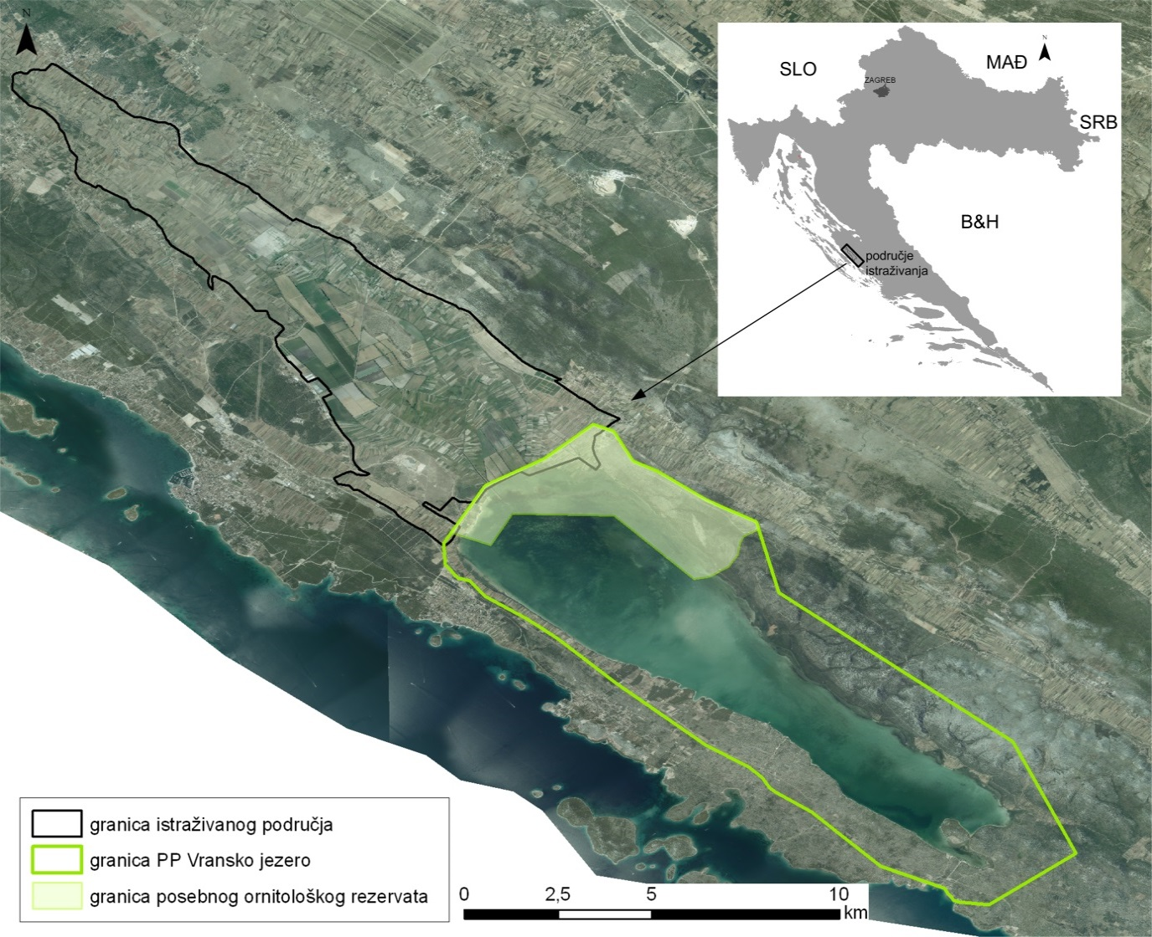
Slika 1. Geografski položaj istraživanog područja

  - Značajke klime
Područje Vranskog bazena karakterizira blaga mediteranska klima na koju lokalno utječe reljef, vegetacijski pokrov i blizina mora. O klimi područja postoje dugogodišnji podatci koji se bilježe na meteorološkim postajama Biograd n/m i Jankolovica. U svrhu analize klimatskih pokazatelja: oborina, temperature, vlage, insolacije i naoblake korišteni su podatci s meteorološke postaje Biograd n/m za desetogodišnje razdoblje od 2003. do 2013. godine, dobiveni za potrebe ovog rada od Državnog hidrometeorološkog zavoda.
Prosječna godišnja temperatura iznosi 15,3ºC, a mjesečna varira od 6,4°C u najhladnijem mjesecu (veljači) do 25,6°C u najtoplijem mjesecu (srpnju). Porast temperatura bilježi se od veljače do srpnja, nakon čega slijedi pad srednjih mjesečnih temperatura kontinuirano do prosinca (slika 2). Najtopliji je dio godine (iznad 10 °C) u razdoblju od kraja travnja do kraja listopada.
Apsolutna maksimalna temperatura za proučavano razdoblje iznosila je 37,9°C, a izmjerena je 21. srpnja 2007.g., dok je apsolutna minimalna temperatura -6,5 °C izmjerena 5. veljače 2012.g.

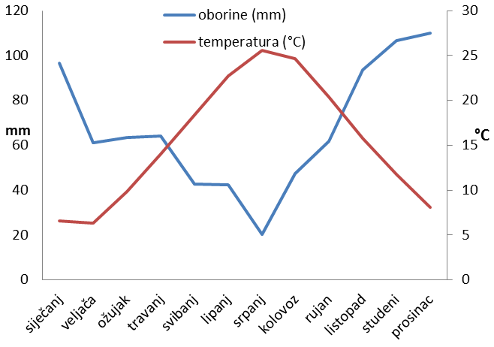

Slika 2. Hodogram srednjih mjesečnih temperatura i srednjih mjesečnih oborina za razdoblje od 2003. do 2013. Godine

Prosječna količina oborina iznosi 809 mm, a varirala je unutar desetogodišnjeg razdoblja od 516,3 mm do 1122 mm godišnje (slika 2). Oborine maksimum dostižu u jesenskim odnosno zimskim mjesecima zbog utjecaja Atlantskih i Đenovskih ciklona. Najveća prosječna mjesečna količina oborina zabilježena je u prosincu 109,8 mm, a najmanja u srpnju 20,4 mm, kroz desetogodišnje razdoblje.
Prosječna godišnja vlaga zraka iznosi 74% što znači da je zrak suh. Ljeti je relativna vlažnost nešto niža i iznosi 55-70% , dok je u zimskom razdoblju relativna vlaga nešto viša i iznosi 70-88%. Srednja standardna devijacija iznosi 4% što upućuje na male promjene relativne vlažnosti od godine do godine. Minimalna vlaga zraka iznosila je 20% i izmjerena je 16. ožujka 2013. godine.
Prosječna godišnja insolacija iznosi 2650,8 sati s mjesečnim maksimumom od 403,1 u srpnju, dok se minimalna insolacija od 67,1 sat bilježi u prosincu.
Prosječna godišnja vrijednost referentne evapotranspiracije prema metodi Penman-Monteith za razdoblje od 1981. do 2010. iznosi 1069,9 mm/god (Rastija i sur., 2015).

  - Geologija područja
Sliv Vranskog jezera nalazi se na području na kojem su pretežno zastupljene karbonatne vapnenačke stijene, a samo Vransko polje predstavlja udolinu vezanu za pojas nepropusnih paleogenskih naslaga u sinklinali koja se pruža SZ – JI, odnosno koja ima dinarski pravac pružanja (slika 2). Osim vapnenaca koji pripadaju razdoblju krede i eocena, razvijeni su i dolomiti gornje krede. S obzirom da su naslage fliša erodirane, otporni vapnenci izgrađuju morfološki istaknute dijelove reljefa u obliku uzdužnih, paralelnih grebena, dok su na području krškog polja nataložene klastične naslage eocenskog fliša.
Vapnenci su medij u kojem se odvija infiltracija, tečenje i akumuliranje podzemne vode, dok za razliku od vapnenaca dolomiti imaju funkciju relativnih barijera. Klastične naslage fliša predstavljaju potpune ili “viseće” barijere tečenju podzemnih voda, pa duž rasjeda i oborinskih sustava oborinske vode gotovo trenutno poniru u podzemlje gdje dolazi do okršavanja karbonatnih stijena, što dovodi do nestanka većine površinskih tokova i istovremenog stvaranja podzemnih morfoloških oblika (Kapelj i sur., 2003).
Samo Vransko jezero kredne je formacije, mjestimično prekriveno numulitskim vapnencima iz razdoblja eocena. Dno jezera prekriveno je debelim slojem vapnenastog mulja, koji se i dalje taloži. Uzobalno u istočnom i južnom dijelu jezera nalazi se uski pojas kamenite podloge.
Iz karte prirodne ranjivosti vodonosnika u RH koju su izradili Biondić i sur. (2009) izvedena je karta prirodne ranjivosti za istraživano područje (slika 3). Za izradu izvorne karte za područje krškog dijela Hrvatske korištene su hidrogeološke karakteristike vodonosnika (litološka građa), nagib terena i količina oborina. Za svaku kategoriju dodjeljivani su bodovi čijim su se zbrajanjem dobili sljedeći rasponi ranjivosti: vrlo slaba, slaba, srednja, velika i vrlo velika ranjivost (Biondić i sur., 2009). Iz izvedene karte za područje Vranskog polja (slika 3) može se utvrditi da se ono nalazi u kategorijama niske i srednje prirodne ranjivosti vodonosnika. Također se uočava da se veći dio polja nalazi u području niske ranjivosti vodonosnika, dok područje oko jezera i samo jezero, s obzirom na njegovu geološku podlogu, pripada kategoriji srednje ranjivosti vodonosnika.
Slika 3. Karta prirodne ranjivosti vodonosnika izvedena za područje istraživanja (izvor: Biondić i sur., 2009)

  - Pedološke značajke
S obzirom na malu heterogenost matičnog supstrata u kombinaciji s klimatskim i morfološkim karakteristikama Vranskog bazena rezultat je razvoj različitih sistematskih jedinica tala (Bakić, 2014). Za utvrđivanje zastupljenosti tala korištena je digitalizirana semidetaljna pedološka karta Vranskog polja M 1:25000 (Romić i sur., 2009) na kojoj su tipovi tala svrstani u 28 kartiranih jedinica (slika 3). Prevladavaju tla iz odjela hidromorfnih tala, a to su uglavnom glejna tla formirana na holocenskim jezerskim i močvarnim sedimentima u južnom, najnižem dijelu polja te na eocenskim fliševima u središnjem dijelu polja. Automorfna tla, uglavnom rendzine, regosoli i vertisoli, formirana su na kvartarnim sedimentima i eocenskim fliševima na sjevernom, višem dijelu polja te krednim i eocenskim karbonatima na rubnim dijelovima polja.

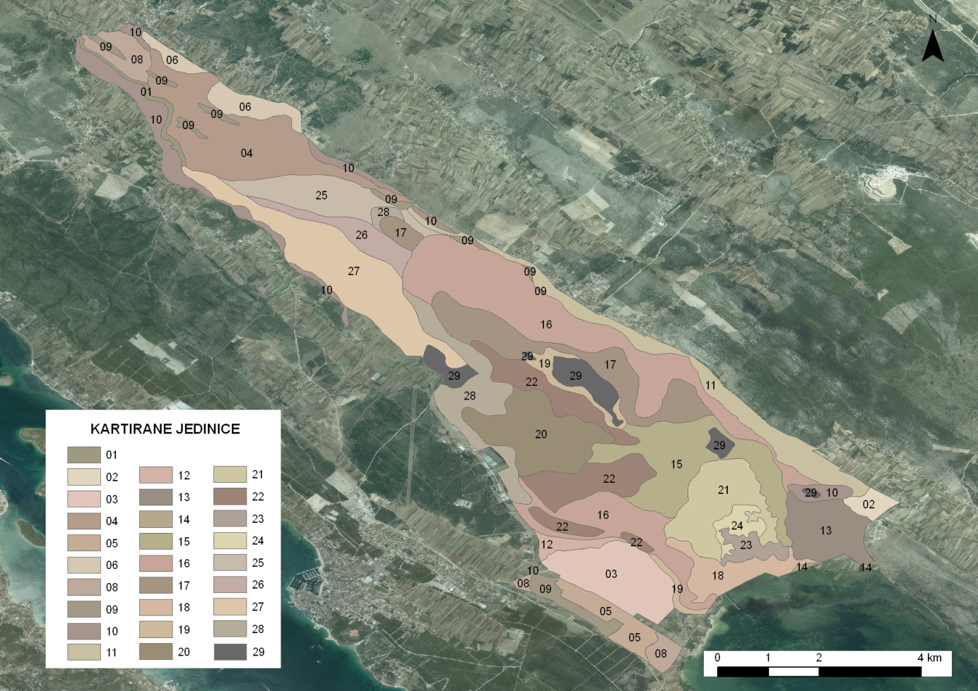
Slika 3. Semidetaljna pedološka karta Vranskog polja M 1:25 000 (izvor: Romić i sur., 2009)

Tablica 1. Legenda pedološke karte Vranskog polja M 1:25 000 (izvor: Romić i sur., 2009)
Kartirana jedinica tla
Broj | Naziv
1 | Aluvijalno - koluvijalno i rendzina
2 | Aluvijalno - koluvijalno neoglejeno i oglejeno
3 | Rendzina i smeđe plitko tlo
4 | Antropogena rendzina i skeletni rigosol
5 | Antropogeni vertisol i vertični kambisol
6 | Antropogena rendzina skeletno i smeđe na vapnencu
7 | Rigosol skeletni
8 | Rigosol iz kalkokambisola i eutričnog kambisola
9 | Rigosol glinasti i eutrično smeđe vertično
10 | Rigosol na vapnencu i smeđe na vapnencu
11 | Rigosol skeletni i rendzina s pištavcima
12 | Rigosol i rendzina na vapnencu
13 | Aluvijalno neoglejeno i oglejeno i humofluvisol aluvijalni
14 | Aluvijalno i hipoglej zaslanjeni
15 | Hipoglej mineralni s proslojcima treseta unutar 50 cm
16 | Hipoglej mineralni plitko glejni, djelomično hidromeliorirani
17 | Hipoglej mineralni i humozni, djelomično i potpuno hidromeliorirani
18 | Hipoglej humozni i mineralni, hidromeliorirani i dijelom zaslanjeni
19 | Hipoglej humozni i mineralni, potpuno hidromeliorirani
20 | Tresetno hipoglejno i hipoglej humozni
21 | Tresetno hipoglejno i slabo zaslanjeno, djelomično hidromeliorirano
22 | Tresetno hipoglejno, dijelom potpuno hidromeliorirano
23 | Tresetno hipoglejno slabo zaslanjeno i karbonatno
24 | Tresetno hipoglejno (unutar 100 cm) slabo zaslanjeno
25 | Eugelej vertični s kamenitom i šljunkovitom podlogom, djelomično hidromeliorirano
26 | Vertični euglej s podlogom kamena, djelomično odvodnjen
27 | Vertični euglej duboko glinasti, djelomično hidromeliorirani
28 | Euglej mineralni i vertični, djelomično i potpuno hidromeliorirani
29 | Neplodno

Karta osjetljivosti tla na propuštanje onečišćivača za područje istraživanja (slika 4) izvedena je iz karte osjetljivosti tla na propuštanje onečišćivača koju je izrado Husnjak (2014) u sklopu projekta „Utjecaj poljoprivrede na onečišćenje površinskih i podzemnih voda u Republici Hrvatskoj“. Prema Husnjak (2014) potencijal ispiranja je pokazatelj rizika ispiranja onečišćivača kroz porozno tlo. Kao primarni indikator potencijala ispiranja onečišćivača navode propusnost tla za vodu, dok su udjel humusa i čestica gline indikatori sorpcije onečišćivača. Ovi autori također objašnjavaju kako teksturno lakša i humusom siromašnija pjeskovita tla imaju nizak, a teksturno teža i humusom bogatija tla visok potencijal sorpcije onečišćivača. Potencijal sorpcije onečišćivača također ovisi o udjelu koloida organskog i mineralnog porijekla, odnosno humusa i gline. Na temelju izvedene karte (slika 4) može se utvrditi da se područje istraživanja nalazi u sljedećim kategorijama: umjereno - jako osjetljivo na 671 ha, jako-umjereno na 257 ha, te jako osjetljivo na 4 254 ha (slika 4). Kako je vidljivo, najveći dio istraživanog područja pripada kategoriji jake osjetljivosti tla na propuštanje onečišćivača, dok se samo sjeverozapadni dio polja proteže na području umjerene do jake osjetljivosti tla. Manje područje jake do umjerene osjetljivosti nalazi se uz sjeverozapadnu obalu jezera.

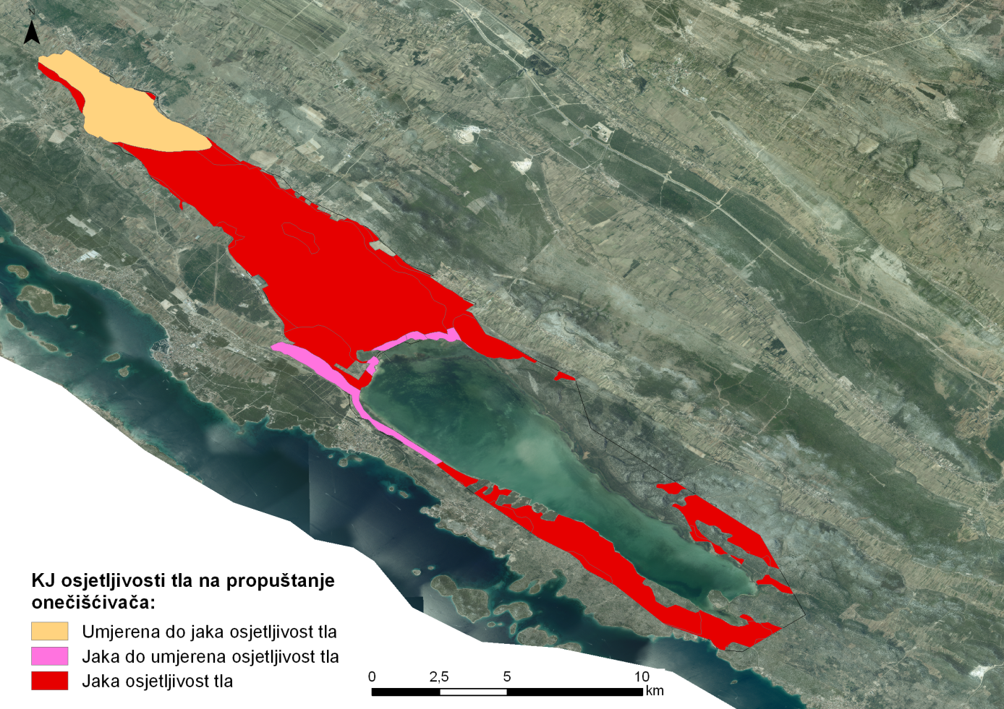
Slika 4. Karta osjetljivosti tla na propuštanje onečišćivača izvedena za istraživano područje

  - Uređenje i način korištenja zemljišta Vranskog polja
O važnosti ovog kraja svjedoči nekoliko očuvanih vrsta građevina (tvrđave, mlinovi, han, samostan i vodovod) od kojih svaka pripada svojemu razdoblju i karakterizira suvremeno značenje kraja. Prvi pisani podatci datiraju od početka IX. stoljeća izgradnjom Vranske tvrđave (Castrum Auranae) i samostana Sv. Grgur. Uz strateški položaj, Vransko polje pružalo je i važnu ekonomsku bazu. Flišne naslage i brojni izvori vode omogućili su razvoj poljoprivrede uz formiranje prvih naselja. Tijekom ratnih previranja (XI.st.- XVI.st.), što pod vlašću Turaka, što pod Mlecima ovaj prostor oduvijek je bio žitnica i stočno zimovalište.
Hidromelioracijski zahvati započinju sredinom 18 st., točnije 1770. godine kada Odlukom Senata Republike Venecije conte Francesco Borelli dobiva u posjed Vranski feud te se odlučuje za tada revolucionarni pothvat isušivanja vranske močvare. Probijanjem kanala Prosike dolazi do smanjenja razine jezera za 3 m, nakon čega se isušuje veliko poplavno područje Vranskog polja. Od 1948. do 1954.g. završeno je produbljenje kanala na profil dna 8 m i prag kanala na +35 cm. Uz cestu Vrana - Pakoštane podignut je obrambeni nasip, a na sadašnjoj razini je od 1967. g. do 1970. godine dovršena sva planirana mreža odvodnih kanala prvoga, drugoga i trećega reda.
Agrarnom reformom od 23. kolovoza 1945.g., ukidanjem velikih privatnih posjeda vođenih na kapitalistički način i uvođenje agrarnog maksimuma do 10 ha, gotovo četvrtina tadašnjeg obradivog dijela polja postaje vlasništvo novo osnovanog poljoprivrednog dobra „Vrana“ (Kulušić, 1961).
Poljoprivredni prostor Vranskog polja danas koriste dva poslovna subjekta „Vrana“ d.o.o. i PIK Vinkovci. Poljoprivredni proizvođači kroz OPG. „Vrana“ d.o.o. koriste ukupno 872 ha državnog poljoprivrednog zemljišta, dok PIK Vinkovci (PZ Nova Zora) koriste 200 ha. Poljoprivredne površine koriste za proizvodnju stolnog grožđa 30 ha, 10 ha maslinika, 58 ha za proizvodnju povrća na otvorenom, 7,7 ha za proizvodnju povrća u zaštićenim prostorima. Ostatak površine koristi se za proizvodnju krmiva i proizvodnju kiselog kupusa od 1000 t godišnje. U okviru stočarskog uzgoja proizvodi se mlijeko (oko 3 milijuna litara godišnje) , te 24 milijuna jaja godišnje.
Karta načina korištenja zemljišta na području Vranskog polja prikazana na slici 5 izvedena je preklapanjem karte područja istraživanja sa shape file-om o svim prijavljenim ARKOD parcelama u ARKOD sustavu na dan 25. listopada 2012., dobivenim od Agencije za plaćanja u poljoprivredi, ribarstvu i ruralnom razvoju. Iz karte je vidljivo da se veći dio polja (30 %) odnosi na poljoprivredne površine pod proizvodnjom poslovnih subjekata, dok se ostatak Vranskog polja odnosi na male privatne parcele korištene uglavnom za uzgoj povrtnih (kupusnjače, korjenasto, plodovito i lisnato povrće) i voćarskih kultura te vinograde, maslinike i žitarice (ječam, pšenica). Proizvodnja na tim posjedima nije potpuno tržišno orijentirana već se temelji ponajviše na zadovoljavanju vlastitih potreba.
Uslijed ratnih zbivanja devedesetih godina 20. stoljeća dolazi do stagnacije poljoprivredne proizvodnje te veći dio površina biva devastiran i zapušten. Od tada traje revitalizacija proizvodnje, ali biološki potencijal ovog područja daje nadu u ostvarivanje novih značajnih projekata koji će ovo područje staviti u sami vrh i po kvaliteti i po količini proizvedenih kultura.
Svakako da je proizvodnja povrća i voća ali i drugih kultura u ovom području neodrživa bez navodnjavanja. Važan je čimbenik postizanja visokih i kvalitetnih prinosa, neupitno, navodnjavanje. Sustavi navodnjavanja nisu riješeni za cijelo područje Vranskog bazena. Pravni subjekti vodu za navodnjavanje zahvaćaju dijelom iz otvorenih vodotoka, a dijelom iz bunara te je tlačnim sustavom dovode do poljoprivrednih površina. Od metoda najviše koriste kišenje i lokalizirano navodnjavanje. OPG najčešće koriste vodu iz otvorenih vodotoka te plitkih bunara u neposrednoj blizini svog posjeda te također primjenjuju najčešće lokalizirano navodnjavanje. Nažalost, imamo slučajeva da se za navodnjavanje koristi i voda iz vodoopskrbnih sustava. Treba naglasiti da je za navodnjavanje cijelog Vranskog bazena teško osigurati dostatne količine vode te se danas razrađuju projekti izgradnje akumulacija koje bi zadržale vodu koja pada u zimskom razdoblju, a potrebna je za navodnjavanje u ljetnim mjesecima.
Slika 5. Karta načina korištenja zemljišta na području Vranskog polja (Izvor: ARKOD 2012)

  - Kvaliteta vode Vranskog jezera
Za potrebe nacionalnog motrenja površinskih i podzemnih voda u RH određene su lokacije na kojim se provode višegodišnja uzorkovanja za čiju provedbe su zadužene Hrvatske vode.
Na području Vranskog jezera uzorkovanje se provodi na tri lokacije (slika 5):
1. Kotarka (x – 5541788 i y – 4866250) – voda iz kanala Kotarka u blizini samog utoka u Vransko jezero.
2. Motel (x – 5541552 i y – 4865161) – voda Vranskog jezera nedaleko od utoka vode iz kanala Kotarka.
3. Prosika (x – 5551001 i y – 4856434) – voda Vranskog jezera u blizini kanala koji spaja jezero i Jadransko more.
Iz baze Hrvatskih voda preuzeti su podaci desetgodišnjeg niza (2003. – 2013. godine) za nitrate (mg NO₃-N l⁻¹), ukupni dušik (mg N l-¹), ortofosfate (mg P l⁻¹) i ukupni fosfor (mg P ^{l-1}).
Za lokaciju Motel obrađeno je 117 uzoraka dok je za Kotarku i Prosiku obrađeno 109 uzoraka vode. Dinamika uzorkovanja se odvijala od 2003. do 2010. godine jednom mjesečno, a potom slijedi dinamika uzimanja uzoraka jednom u svaka dva mjeseca.
Za sve vrijednosti provedena je deskriptivna statistička analiza, analiza varijance te je napravljena usporedba parametara sa maksimalnim zakonom dopuštenim koncentracijama.

  - Interpretacija rezultata
Zbog štetnog djelovanja na okoliš, zakonom su točno propisane maksimalno dopuštene koncentracije fosfora i dušika u vodi za piće kao i u ostalim vodama. U tablici 2 prikazane su dopuštene granične vrijednosti pokazatelja za pojedine vrste voda prema Uredbi o klasifikaciji voda (Narodne novine, 77, 1998) i Uredbi o izmjenama i dopunama Uredbe o klasifikaciji voda (Narodne novine, 137, 2008). Vode se svrstavaju u pet kategorija. Tablica 2 prikazuje, samo vrijednosti za istraživane parametre. U tablici 3 prikazane su uobičajene vrijednosti kemijskih pokazatelja vode za navodnjavanje (N, P) (Lešić i sur., 2004)

Tablica 2. Granične vrijednosti pokazatelja za pojedine kategorije voda
mg l⁻¹ | I kat. | II kat. | III kat. | IV kat. | V kat.
Ukupni fosfor  - tekućice | < 0,1 | 0,1 – 0,25 | 0,25 – 0,60 | 0,6 – 1,5 | > 1,5
- stajaćice | < 0,01 | 0,01 – 0,025 | 0,025 – 0,06 | 0,06 – 0,15 | > 0,15
Ukupni dušik | > 0,1 | 1 – 3 | 3 – 10 | 10 – 20 | > 20

Tablica 3. Uobičajene vrijednosti nekih kemijskih pokazatelja za procjenu kvalitete voda za navodnjavanje (Lešić i sur., 2004)
 | Uobičajene vrijednosti
Dušik – nitratni oblik | 0 – 10 mg N l⁻¹
Fosfor | 0 – 2 mg P l⁻¹

Hranjive tvari se prirodno nalaze u okolišu, njihova prisutnost u rijekama i jezerima neophodna je za održavanje biljnih i životinjskih zajednica. Međutim, povećan unos fosfora i dušika u koncentracijama i iznad prirodne razine koji proizlazi iz ljudske aktivnosti, bilo izravno na jezeru ili najčešće kroz ulazne kanale, može dovesti do povećane eutrofikacije. Glavni su izvori tih hranjivih tvari iz lokalnih i industrijskih ispusta te procjeđivanjem iz poljoprivrednih tala.
Stupanj trofičnosti akvatičnih ekosustava je intenzitet primarne produkcije u kopnenim vodama, a obuhvaća: ultraoligotrofiju, oligotrofiju, mezotrofiju, eutrofiju i hipertrofiju, na osnovi čega se mogu donositi zaključci o vrsti vode (tablica 4).

Tablica 4. OECD kriterij za razvrstavanje jezera u kategoriju trofije (OECD, 1982)
 | mg P l⁻¹ | mg N l⁻¹
ultraoligotrofno | < 0.004 | < 0.2
oligotrofno | < 0.01 | 0.2 – 0.4
mezotrofno | 0.01 – 0.035 | 0.3 – 0.65
eutrofno | 0.035 – 0.1 | 0.5 – 1.5
hipertrofno | > 0.1 | > 1.5

  - Uzorkovanje tla i priprema za laboratorijska ispitivanja
Uzorkovanje tla provedeno je početkom prosinca 2014. godine na 30 lokacija (tablica 5, slika 5). Odabir lokacija temeljio se na načinu korištenja poljoprivrednih parcela tako da je za uzorkovanje konačno odabrano 15 lokacija s proizvodnjom žitarica, 10 lokacija na parcelama na kojima se uzgaja povrće i 5 lokacija u vinogradima. Uzorci tla uzeti su do dubine 90 cm iz 3 sloja tla: 0–30 cm, 30–60 cm i 60–90 cm. Ispoliranom sondom izrađenom od Inox čelika (Eijkelkamp, Nizozemska) uzeto je prosječno za lokaciju 2 kg tla iz svakog sloja.
U laboratoriju su uzorci homogenizirani i osušeni na sobnoj temperaturi. Nakon usitnjavanja krupnijih agregata, tlo je prosijano kroz sito otvora φ 2 mm. Jedna polovina tako dobivenog uzorka korištena je kao laboratorijski uzorak u kojem su ispitani kemijski pokazatelji, dok je druga polovina pospremljena u plastične kutije kao arhivski uzorak. Korištena su standardna laboratorijska sita DIN/ISO 3310 (Fritsch, Njemačka). Priprema uzoraka tla učinjena je prema standardnom postupku pripreme uzoraka tla za fizikalne i kemijske analize (HRN ISO 11464:2004).
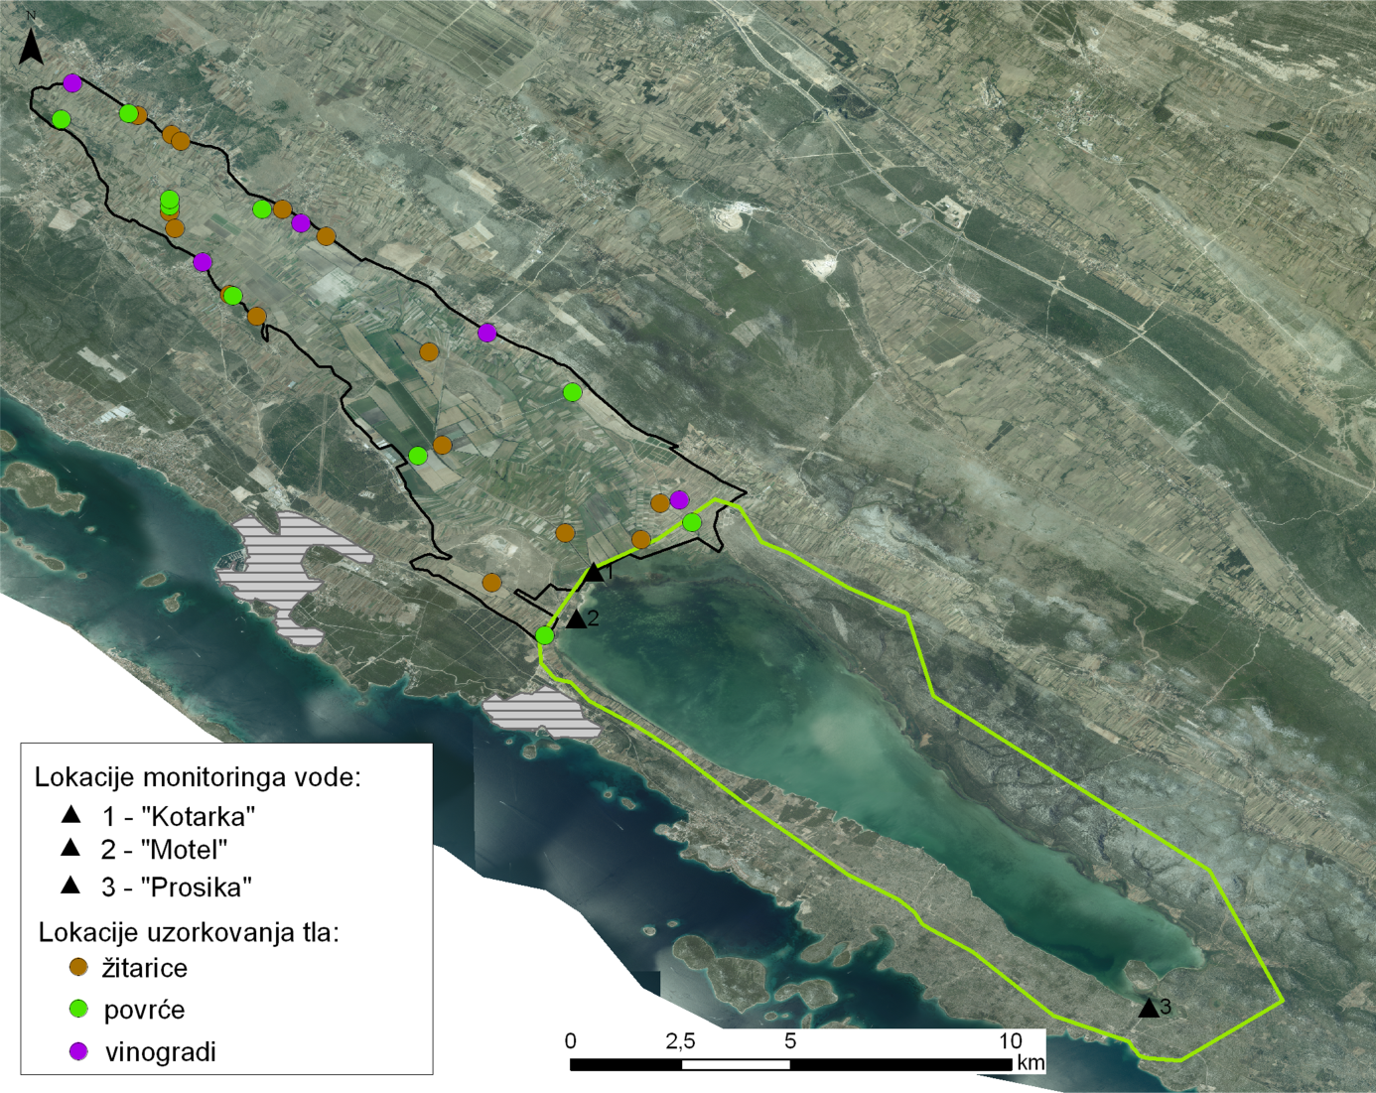
Slika 5. Lokacije uzorkovanja tla i monitoringa vode

Tablica 5. Lokacije uzorkovanja tla, način korištenja i dubina uzorkovanja
Broj uzorka | Način korištenja | X | Y | Dubina uzorkovanja (cm) | Napomena
1 | žitarice | 4876513 | 5534297 | 0-60 | Reducirana aktivna dubina profila
2 | žitarice | 4876080 | 5534849 | 0-90 | -
3 | žitarice | 4874340 | 5534822 | 0-90 | -
4 | žitarice | 4873961 | 5534914 | 0-90 | -
5 | žitarice | 4875935 | 5535006 | 0-90 | -
6 | žitarice | 4874408 | 5536676 | 0-60 | Reducirana aktivna dubina profila
7 | žitarice | 4872474 | 5535820 | 0-90 | -
8 | žitarice | 4873793 | 5537386 | 0-90 | -
9 | žitarice | 4871970 | 5536268 | 0-60 | Reducirana aktivna dubina profila
10 | žitarice | 4871185 | 5539088 | 0-90 | -
11 | žitarice | 4869078 | 5539317 | 0-90 | -
12 | žitarice | 4867092 | 5541337 | 0-90 | -
13 | žitarice | 4865963 | 5540152 | 0-90 | -
14 | žitarice | 4866952 | 5542588 | 0-90 | -
15 | žitarice | 4867775 | 5542897 | 0-90 | -
16 | povrće | 4867347 | 5543410 | 0-90 | -
17 | povrće | 4876419 | 5533043 | 0-90 | -
18 | povrće | 4876559 | 5534144 | 0-90 | -
19 | povrće | 4874465 | 5534821 | 0-90 | -
20 | povrće | 4874622 | 5534827 | 0-90 | -
21 | povrće | 4874398 | 5536336 | 0-90 | -
22 | povrće | 4872432 | 5535870 | 0-90 | -
23 | povrće | 4870283 | 5541442 | 0-90 | -
24 | povrće | 4868836 | 5538918 | 0-90 | -
25 | povrće | 4864775 | 5541020 | 0-90 | -
26 | vinograd | 4867860 | 5543201 | 0-90 | -
27 | vinograd | 4871626 | 5540036 | 0-90 | -
28 | vinograd | 4874084 | 5536972 | 0-60 | Reducirana aktivna dubina profila
29 | vinograd | 4873198 | 5535370 | 0-90 | -
30 | vinograd | 4877248 | 5533221 | 0-60 | Reducirana aktivna dubina profila

  - Laboratorijska ispitivanja
U frakciji tla < 2 mm učinjene su sljedeće analize:
- pH, potenciometrijski u 1:5 suspenziji tla i H₂O, na uređaju SCHOTT pH-metar Lab 870 (HRN ISO 10390:2004),
- elektrolitička provodljivost (EC) suspenzije tla i H₂O u omjeru 1:5, na uređaju SCHOTT konduktometar Lab 970 (HRN ISO 11265:2004),
- pristupačni fosfor (P) i kalij (K) amonij laktatnom (AL) metodom (Egner i sur., 1960),
- nitrati i amonijak ekstrakcijom s otopinom 1M kalij klorida automatiziranom metodom na uređaju SKALAR San ++ Analyzer (HRN ISO 14256-2:2009),
- sadržaj rezidualne vlage gravimetrijski sušenjem probnih uzoraka na 105 °C do stalne mase, a podatak je korišten za izračun analitičkih rezultata na bazi potpuno suhog tla.
- Određivanje ostatka nitratnog dušika u profilu tla; prema formuli
gdje je:
C_{i} – sadržaj nitratnog dušika u sloju tla u kg NO₃-N ha⁻¹
C_{N, i} – koncentracija nitratnog dušika u sloju tla u mg N kg⁻¹ suhog tla
𝜌_{i} – gustoća sloja tla i u kg m⁻³
D_{i} – debljina sloja tla i u metrima (uobičajeno 0,3 m); svaku promjenu debljine treba uzeti u obzir.
Najviša dopuštena količina rezidualnog N_{min} u profilu tla postavljena je na 90 kg N ha⁻¹ (Romić i sur., 2013).
Navedena ispitivanja provedena su u Analitičkom laboratoriju Zavoda za melioracije Agronomskog fakulteta Sveučilišta u Zagrebu.

  - Statistička analiza i grafički prikaz podataka
Baza podataka formirana je u geografskom informacijskom sustavu (GIS) (ArcGIS 10.1, ESRI, 2012) na način da je svakom uzorku pridružena jedinstvena identifikacijska oznaka, koordinate, datum uzorkovanja, način korištenja, eventualne specifičnosti prostora te niz pokazatelja utvrđenih laboratorijskim analizama. Nakon toga, iscrtana je karta uzorkovanja poznata kao „posting“ (slika 5).
Za svaku je varijantu izračunata raspodjela frekvencija, izrađeni histogrami te provjerene odstupajuće vrijednosti i sam oblik histograma. Deskriptivna statistika sadrži sljedeće podatke: broj uzoraka, vrijednost minimuma i maksimuma, aritmetičku sredinu, medijanu, koeficijent varijacije, standardnu devijaciju, koeficijent asimetričnosti g1 (eng. skewness) i zaobljenosti g2 (eng. kurtosis). Deskriptivna statitika provedena je u računalnom programu Statistica 12 (StatSoft, 2013).
Analiza varijance (ANOVA) provedena je računalnim programom SAS 9.1.3 (SAS Institute Inc., 2008).
Metoda inverzne udaljenosti (Inverse Distance Weighting) je metoda geostatističke interpolacije koja je korištena za što je moguće precizniju procjenu i predstavljanje vrijednosti koncentracije određenog elementa za točke u području na kojem tlo nije uzorkovano. Ova je tehnika deterministički interpolator, a zahtijeva vrlo malo odluka o pokazateljima modela zato što u obzir uzima samo odnose udaljenosti. Ova metoda dodjeljuje odgovarajuće težinske koeficijente kontrolnim točkama ovisno o njihovoj udaljenosti od točaka pravilne prostorne mreže, a provedena je u programu ArcGIS 10.1, (ESRI, 2012) korištenjem aplikacije Gastatistical Analyst u ArcMap 9.1 (ESRI).

- REZULTATI
  - Kemijske značajke tla
Komparativna analiza glavnih kemijskih značajki prikazana je prema dubini uzorkovanja i prema načinu korištenja u tablici 6.
Tla Vranskog bazena su alkalna. Prosječna pH_{H2O} u površinskom sloju (0-30 cm) tla iznosi 8,11, a varira od 7,13 do 8,42. U podpovršinskom sloju tla (30-60 cm), pH vrijednosti su veoma slične onima u površinskom sloju. Srednja vrijednost iznosi 8,17, u rasponu od 7,13 do 8,59. U dubinskom sloju tla (60-90 cm) pH iznosi prosječno 8,36, u rasponu od 7,62 do 8,81.
Prosječna električna vodljivost tla na svim lokacijama Vranskog polja iznosi 0,14 dS/m, u rasponu od 0,055 do 0,199 dS/m.
Udjel humusa utvrđen je u površinskom sloju tla (0-30 cm). Prosječni udjel humusa u tlima pod žitaricama iznosi 3,30 %. Najviše humusa utvrđeno je na lokaciji broj 13 antropogenom vertisolu (7,55 %) na kojoj se uzgajaju žitarice. Na površinama pod povrćem prosječni udjel husmusa iznosi 2,82 %, a najviše na lokaciji 24 tresetni hipoglej (7,03 %). U vinogradima je prosječni udjel humusa 2,47.

Tablica 6. Deskriptivna statistika odabranih kemijskih pokazatelja (pH, EC i udjel humusa) prema načinu korištenja, za 3 dubine tla
način korištenja | dubina | statistički pokazatelj | pH_{H2O} | EC (dS m⁻¹) | humus (%)
žitarice
 | 0-30 cm | arit.sred. | 8,12 | 0,13 | 3,30
 |  | min | 7,15 | 0,06 | 1,54
 |  | max | 8,35 | 0,17 | 7,55
 |  | std | 0,33 | 0,03 | 1,64
 | 30-60 cm | arit.sred. | 8,18 | 0,13
 |  | min | 7,13 | 0,04
 |  | max | 8,59 | 0,18
 |  | std | 0,37 | 0,04
 | 60-90 cm | arit.sred. | 8,48 | 0,12
 |  | min | 7,68 | 0,06
 |  | max | 8,75 | 0,21
 |  | std | 0,30 | 0,04
povrće | 0-30 cm | arit.sred. | 8,05 | 0,16 | 2,82
 |  | min | 7,62 | 0,11 | 1,74
 |  | max | 8,42 | 0,20 | 7,03
 |  | std | 0,27 | 0,03 | 1,47
 | 30-60 cm | arit.sred. | 8,10 | 0,15
 |  | min | 7,47 | 0,07
 |  | max | 8,56 | 0,20
 |  | std | 0,34 | 0,04
 | 60-90 cm | arit.sred. | 8,25 | 0,16
 |  | min | 7,62 | 0,12
 |  | max | 8,65 | 0,21
 |  | std | 0,31 | 0,03
vinogradi | 0-30 cm | arit.sred. | 8,22 | 0,14 | 2,47
 |  | min | 8,00 | 0,11 | 1,89
 |  | max | 8,42 | 0,17 | 2,94
 |  | std | 0,16 | 0,02 | 0,35
 | 30-60 cm | arit.sred. | 8,26 | 0,13
 |  | min | 8,00 | 0,10
 |  | max | 8,53 | 0,16
 |  | std | 0,22 | 0,02
 | 60-90 cm | arit.sred. | 8,57 | 0,13
 |  | min | 8,35 | 0,10
 |  | max | 8,81 | 0,18
 |  | std | 0,19 | 0,03

    - Rezidualni N_{min} u tlima
Bilanca hranjivih tvari u tlu ovisi o brojnim čimbenicima, a u prvom redu o kulturi koja se uzgaja. U Vranskom polju dominantne su tri skupine kultura: žitarice, povrće i drvenaste kulture, prvenstveno vinova loza. Stoga je bilanca rezidualnih hranjiva u tlima prikazana po skupinama kultura.

Žitarice
Na slici 6 prikazana je deskriptivna statistika za rezidualni N_{min} po slojevima za parcele s uzgojem žitarica, a na slici 7 su prikazane količine rezidualnog N_{min}.
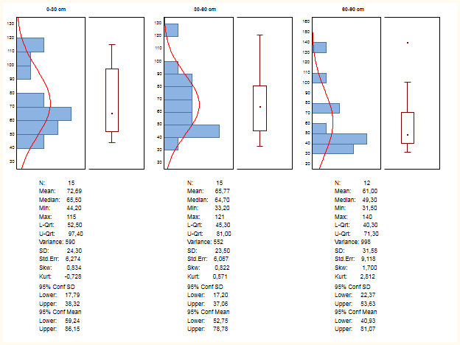
Slika 6. Deskriptivna statistika po svim slojevima (površinski, podpovršinski i dubinski) za tla na kojima su uzgajane žitarice
Slika 7. Rezidualni N_{min} u tlima na kojima su uzgajane žitarice

U površinskom sloja tla (0-30 cm) na kojima su uzgajane žitarice utvrđen je prosječni ostatak N_{min} od 72,7 kg N ha⁻¹ (slika 6). Najviše je N_{min} u površinskom sloju utvrđeno je na parceli 10 i iznosi 115 kg N ha⁻¹.
Na slici 7 prikazana je prostorna raspodjela rezidualnog N_{min} u Vranskom polju po slojevima tla. U podpovršinskom sloju tla (30-60 cm) namijenjenih uzgoju žitarica utvrđeno je prosječno 65,8 kg N ha⁻¹ (slika 6), a najviše na parceli 8 (121 kg N ha⁻¹) (slika 7).
U dubinskom sloju tla s uzgojem žitarica rezidualnog N_{min} je prosječno utvrđeno 61 kg N ha⁻¹. Na parceli 11 utvrđena je najveća količina rezidualnog N_{min} u dubokom sloju tla i iznosi 140 kg N ha⁻¹.
Na parcelama na kojima se uzgajaju žitarice sve lokacije na svim dubinama prelaze granicu od 30 kg N ha⁻¹.

Povrće
Na slici 8 prikazana je deskriptivna statistika za rezidualni N_{min} po slojevima za parcele s uzgojem povrća, a na slici 9 su prikazane količine rezidualnog N_{min}.
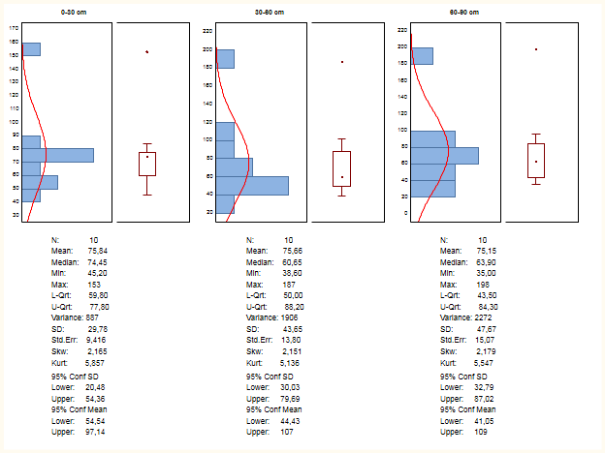
Slika 8. Deskriptivna statistika po svim slojevima (površinski, podpovršinski i dubinski) za tla na kojima je uzgajano povrće
Slika 9. Rezidualni N_{min} u tlima na kojima je uzgajano povrće

U površinskom sloju tla (0-30 cm) na kojima je uzgajano povrće utvrđen je prosječni ostatak N_{min} od 75,9 kg N ha⁻¹ (slika 8). Najviše je N_{min} u površinskom sloju utvrđeno na parceli 24 i iznosi 153 kg N ha⁻¹ (slika 9).
Na slici 8 prikazana je prostorna raspodjela rezidualnog N_{min} u Vranskom polju po slojevima tla. U podpovršinskom sloju tla (30-60 cm) namijenjenih uzgoju povrća utvrđeno je prosječno 75,6 kg N ha⁻¹ (slika 8), a najviše na parceli 24 (187 kg N ha⁻¹) što je ujedno i maksimalna vrijednost.
U dubinskom sloju tla (60-90 cm) s uzgojem povrća prosječno je utvrđeno 75,2 kg N ha⁻¹ (slika 8). Na parceli 24 utvrđena je najveća količina rezidualnog N_{min} u dubinskom sloju tla i iznosi 198 kg N ha⁻¹ (slika 9).
Na parcelama na kojima se uzgaja povrće sve lokacije na svim dubinama prelaze dopuštenu granicu od 30 kg N ha⁻¹. Posebno se ističe parcela 24 sa rekordnom količinom rezidualnog N_{min} (198 kg N ha⁻¹) koja se nalazi u dubinskom sloju tla (60-90 cm).

Vinogradi
Na slici 10 prikazana je deskriptivna statistika za rezidualni N_{min} po slojevima za parcele s uzgojem povrća, a na slici 11 su prikazane količine rezidualnog N_{min}.

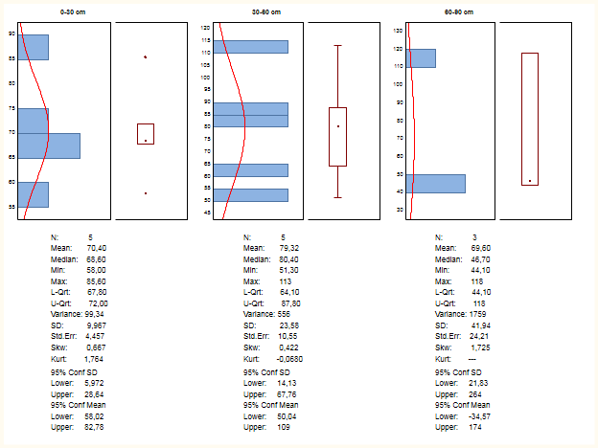
Slika 10. Deskriptivna statistika po svim slojevima (površinski, podpovršinski i dubinski) za tla na kojima se uzgaja vinova loza

Slika 11. Rezidualni N_{min} u tlima na kojima je uzgajana vinova loza

U površinskom sloju tla (0-30 cm) na kojima je uzgajana vinova loza utvrđen je prosječan ostatak N_{min} od 70,4 kg N ha⁻¹ (slika 10). Na slici 10 prikazana je prostorna raspodjela rezidualnog N_{min} u Vranskom polju po slojevima tla (slika 10). Najviša maksimalna vrijednost je utvrđena na parceli 29 i iznosi 85,6 kg N ha⁻¹.
U podpovršinskom sloju tla (30-60 cm) sa vinogradarskih proizvodnih površina utvrđena je prosječna vrijednost od 79,3 kg N ha⁻¹ (slika 10). Na parceli 29 utvrđena je najveća količina rezidualnog N_{min} u iznosu od 113 kg N ha⁻¹.
U dubinskom sloju tla s uzgojem vinove loze rezidualnog N_{min} je prosječno utvrđeno 69,6 kg N ha⁻¹ (slika 10). Na parceli 30 utvrđena je najveća količina rezidualnog N_{min} u dubinskom sloju tla i iznosi 118 kg N ha⁻¹ (slika 11).
Na parcelama na kojima se uzgaja vinova loza sve lokacije na svim dubinama prelaze razinu od 30 kg N ha⁻¹.
Na slici 12 prikazana je raspodjela N_{min} po slojevima tla u Vranskom polju učinjena geostatističkom interpolacijom vrijednosti rezidualnog N_{min} po parcelama uzorkovanja.
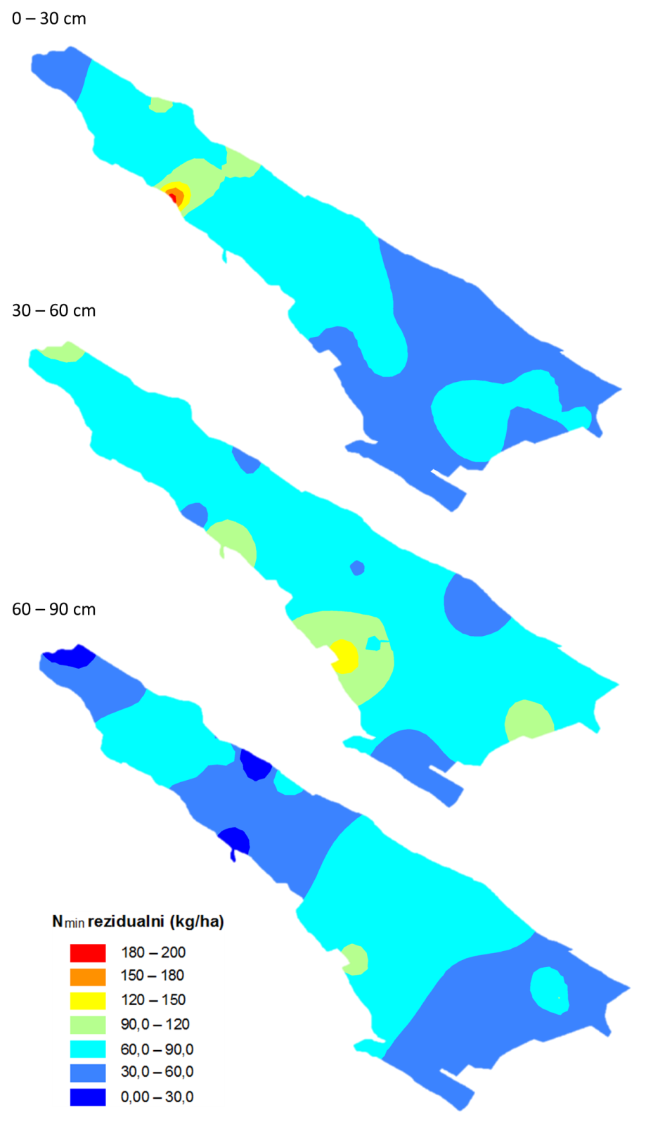

Slika 12. Karte interpolacije za rezidualni N_{min} na području Vranskog polja

    - Fosfor (P₂O₅) u tlima
U tablici 7 prikazani su osnovni statistički pokazatelji za koncentracije biljci pristupačnog fosfora u tlima Vranskog polja.
Tablica 7. Osnovni statistički pokazatelji za koncentracije biljci pristupačnog fosfora u tlima Vranskog polja
način korištenja | dubina | statistički pokazatelj | AL - ekstraktibilni
 |  |  | K₂O (mg kg⁻¹) | P₂O₅ (mg kg⁻¹)
žitarice | 0-30 cm | arit.sred. | 324 | 98,9
 |  | min | 118 | 9,30
 |  | max | 718 | 534
 |  | std | 156 | 132
 | 30-60 cm | arit.sred. | 241 | 31,7
 |  | min | 36,2 | 1,14
 |  | max | 578 | 164
 |  | std | 129 | 43,0
 | 60-90 cm | arit.sred. | 147 | 5,60
 |  | min | 21,8 | 0,03
 |  | max | 304 | 22,0
 |  | std | 98,9 | 6,00
povrće | 0-30 cm | arit.sred. | 428 | 163
 |  | min | 154 | 18,6
 |  | max | 1238 | 703
 |  | std | 303 | 207
 | 30-60 cm | arit.sred. | 258 | 47,1
 |  | min | 102 | 4,40
 |  | max | 344 | 135
 |  | std | 74,9 | 50,4
 | 60-90 cm | arit.sred. | 213 | 10,9
 |  | min | 69,0 | 0,11
 |  | max | 293 | 36,3
 |  | std | 64,6 | 11,0
vinogradi | 0-30 cm | arit.sred. | 595 | 428
 |  | min | 309 | 51,3
 |  | max | 846 | 674
 |  | std | 199 | 244
 | 30-60 cm | arit.sred. | 441 | 233
 |  | min | 201 | 14,8
 |  | max | 712 | 538
 |  | std | 189 | 181
 | 60-90 cm | arit.sred. | 158 | 31,8
 |  | min | 94,8 | 21,1
 |  | max | 199 | 53,0
 |  | std | 45,6 | 15,0

Žitarice
U površinskom sloju tla (0-30 cm) na kojima su uzgajane žitarice utvrđena je prosječna koncentracija biljci pristupačnog fosfora od 98,9 mg P₂O₅ kg⁻¹, a najviša na parceli 8 (534 mg P₂O₅ kg⁻¹ ) (tablica 7).
Iz tablice 7 vidljiva je prosječna koncentracija pristupačnog fosfora u podpovršinskom sloju tla (30-60 cm) od 31,7 mg P₂O₅ kg⁻¹. Maksimalna koncentracija ovog sloja utvrđena je na parceli 8 i iznosi 164 mg P₂O₅ kg⁻¹.
U dubinskom sloju tla (60-90 cm) s uzgojem žitarica utvrđena je prosječna koncentracija pristupačnog fosfora od 5,6 mg P₂O₅ kg-1 (tablica 7). Na parceli 8 utvrđena je najviša koncentracija pristupačnog fosfora i iznosi 22,0 mg P₂O₅ kg⁻¹.

Povrće
U površinskom sloju tla (0-30 cm) na kojima je uzgajano povrće utvrđena je prosječna koncentracija biljci pristupačnog fosfora od 163 mg P₂O₅ kg⁻¹, a najviša na parceli 25 (703 mg P₂O₅ kg⁻¹) (tablica 7).
U podpovršinskom sloju tla (30-60 cm) namijenjenih uzgoju povrća utvrđeno je prosječno 47,1 mg P₂O₅ kg-1 (tablica 7), a najviša koncentracija na parceli 25 (135 mg P₂O₅ kg⁻¹) (tablica 7).
U dubinskom sloju tla (60-90 cm) s uzgojem povrća utvrđena je prosječna koncentracija pristupačnog fosfora od 5,6 mg P₂O₅ kg⁻¹. Na parceli 25 utvrđena je maksimalna koncentracija pristupačnog fosfora i iznosi 36,3 mg P₂O₅ kg⁻¹.

Vinogradi
U površinskom sloju tla (0-30 cm) na kojima je uzgajana vinova loza utvrđena je prosječna koncentracija biljci pristupačnog fosfora od 428 mg P₂O₅ kg⁻¹, a najviša na parceli 30 (674 mg P₂O₅ kg⁻¹) (tablica 7).
U podpovršinskom sloju tla (30-60 cm) namijenjenih uzgoju vinove loze utvrđeno je prosječno 233 mg P₂O₅ kg⁻¹, a najviša koncentracija na parceli 28 (538 mg P₂O₅ kg⁻¹) (tablica 7).
U dubinskom sloju tla (60-90 cm) s uzgojem vinove loze utvrđena je prosječna koncentracija pristupačnog fosfora od 31,8 mg P₂O₅ kg⁻¹. Na parceli 26 utvrđena je maksimalna koncentracija pristupačnog fosfora i iznosi 53 mg P₂O₅ kg⁻¹.

    - Kalij (K₂0) u tlu
Žitarice
U površinskom sloju tla (0-30 cm) na kojima su uzgajane žitarice utvrđena je prosječna koncentracija kalija od 324 mg K₂O kg⁻¹, a najviša na parceli 8 (718 mg K₂O kg⁻¹) (tablica 7).
U podpovršinskom sloju tla (30-60 cm) namijenjenih uzgoju žitarica utvrđeno je prosječno 241 mg K₂O kg⁻¹ (tablica 7), a najviša koncentracija na parceli 8 (578 mg K₂O kg⁻¹) (tablica 7).
U dubinskom sloju tla (60-90 cm) s uzgojem žitarica utvrđena je prosječna koncentracija kalija u tlu i iznosi 147 mg K₂O kg⁻¹. Na parceli 5 utvrđena je maksimalna koncentracija kalija od 304 mg K₂O kg⁻¹.

Povrće
U površinskom sloju tla (0-30 cm) na kojima je uzgajano povrće utvrđena je prosječna koncentracija kalija od 428 mg K₂O kg⁻¹, a najviša na parceli 25 (1238 mg K₂O kg⁻¹) (tablica 7).
U podpovršinskom sloju tla (30-60 cm) namijenjenih uzgoju povrća utvrđeno je prosječno 258 mg K₂O kg⁻¹ (tablica 7), a najviša koncentracija na parceli 21 (344 mg K₂O kg⁻¹) (tablica 7).
U dubinskom sloju tla (60-90 cm) s uzgojem povrća utvrđena je prosječna koncentracija kalija u tlu koja iznosi 213 mg K₂O kg⁻¹. Na parceli 20 utvrđena je maksimalna koncentracija kalija od 293 mg K₂O kg⁻¹ (tablica 7).

Vinogradi
U površinskom sloju tla (0-30 cm) na kojima je uzgajana vinova loza utvrđena je prosječna koncentracija kalija od 595 mg K₂O kg⁻¹, a najviša na parceli 30 (846 mg K₂O kg⁻¹) (tablica 7).
U podpovršinskom sloju tla (30-60 cm) namijenjenih uzgoju vinove loze utvrđeno je prosječno 441 mg K₂O kg⁻¹ (tablica 7), a najviša koncentracija na parceli 30 (712 mg K₂O kg⁻¹) (tablica 7).
U dubinskom sloju tla (60-90 cm) s uzgojem vinove loze utvrđena je prosječna koncentracija kalija u tlu koja iznosi 158 mg K₂O kg⁻¹. Na parceli 26 utvrđena je maksimalna koncentracija kalija od 199 mg K₂O kg⁻¹ (tablica 7).

  - Kvaliteta vode Vranskog jezera
Za utvrđivanje kvalitete vode Vranskog jezera korišteni su podaci o 10-godišnjem praćenju (2003.-2013.) na tri lokacije iz nacionalnog programa monitoringa površinskih voda: kanal Kotarka na utoku u Vransko jezero, voda Vranskog jezera na lokaciji na Motel i voda Vranskog jezera na lokaciji Prosika.

    - Lokacija Kotarka
Na slici 13 prikazan je sažetak osnovne statistike za koncentracije nitrata, ukupnog N, ortofosfata i ukupnog P u vodi kanala Kotarke. Prosječna koncentracija NO₃-N u vodi na lokaciji Kotarka iznosi 2,89 mg l⁻¹. Najviše je utvrđeno 14,0 mg NO₃-N l⁻¹, u siječnju 2013. godine,
Prosječna koncentracija ukupnog N iznosi 3,30 mg l⁻¹, a najviše 14,01 mg l⁻¹ .
Prosječna koncentracija ortofosfata za Kotarku iznosi 0,014 mg P l⁻¹, a najviše je utvrđeno 0,142 mg P l⁻¹ u veljači 2011. godine.
Prosječna Koncentracija ukupnog P iznosi 0,0341 mg l⁻¹, a najviše (0,315 mg P l⁻¹) utvrđeno je u travnju 2012. godine.
Slika 13. Grafički sažetak deskriptivne statistike za koncentracije nitrata, ukupnog dušika, ortofosfata i ukupnog fosfora u vodi Vranskog jezera na lokaciji Kotarka

    - Lokacija Motel
Na slici 14 prikazan je sažetak osnovne statistike za koncentracije nitrata, ukupnog N, ortofosfata i ukupnog P u vodi Vranskog jezera na lokaciji Motel. Prosječna koncentracija NO₃-N iznosi 1,095 mg l⁻¹. Maksimalna vrijednost iznosi 6,6 mg NO₃-N l⁻¹, a zabilježena je iz uzorka uzetog u prosincu 2004. godine.
Prosječna koncentracija ukupnog N iznosi 1,524 mg l⁻¹, a maksimum 7,020 mg N l⁻¹ zabilježen pri istom uzimanju uzoraka u prosincu 2004.
Prosječna koncentracija ortofosfata na ovoj lokaciji iznosi 0,0116 mg P l⁻¹ dok maksimalna vrijednost iznosi 0,187 mg P l⁻¹.
Prosječna koncentracija ukupnog fosfora iznosi 0,0414 mg P l⁻¹, maksimalna vrijednost iznosi 0,276 mg P l⁻¹.
Slika 14. Grafički sažetak deskriptivne statistike za koncentracije nitrata, ukupnog dušika, ortofosfata i ukupnog fosfora u vodi Vranskog jezera na lokaciji Motel

    - Lokacija Prosika
Na slici 15 prikazan je sažetak osnovne statistike za koncentracije nitrata, ukupnog N, ortofosfata i ukupnog P u vodi Vranskog jezera na lokaciji Prosika.
Prosječna koncentracija NO₃-N u vodi za lokaciju Prosika iznosi 0,754 mg l⁻¹. Maksimalna vrijednost iznosi 2,540 mg NO₃-N l⁻¹, a izmjerena je iz uzoraka uzetih u ožujku 2013. godine.
Prosječna koncentracija ukupnog N iznosi 1,227 mg N l⁻¹, a maksimalna 3,661 mg N l⁻¹ također izmjerena u uzorcima uzetim u ožujku 2013. godine.
Prosječna koncentracija ortofosfata za lokaciju Prosika iznosi 0,0103 mg P l⁻¹. Maksimum za ovu lokaciju iznosi 0,116 mg P l⁻¹.
Prosječna koncentracija ukupnih fosfata iznosi 0,0360 mg P l⁻¹, dok je maksimalna vrijednost 0,304 mg P l⁻¹.
Slika 15. Grafički sažetak deskriptivne statistike za koncentracije nitrata, ukupnog dušika, ortofosfata i ukupnog fosfora u vodi Vranskog jezera na lokaciji Prosika

S ciljem utvrđivanja razlika u koncentracijama ukupnog dušika između pojednih lokacija motrenja vode (Prosika, Motel, Kotarka) provedena je analiza varijance (ANOVA) (tablica 8) i utvrđena je signifikantna razlika u koncentraciji ukupnog dušika između lokacija Kotarka i Motel, te između lokacija Kotarka i Prosika, dok između lokcija Prosika i Motel nema signifikantne razlike.
Grafički prikaz dinamike oborina i koncentracija NO₃-N u vodi jezera na lokacijama Kotarka, Motel i Prosika prikazan je na slici 16. Povezanost pojava oborina i viših koncentracija nitrata u vodi kanala Kotarka i Motela koja se jasno vidi na slici 16 potvrđena je i korelacijskom analizom (tablica 9). Signifikantna korelacija (p<0,01) utvrđena je između oborina i koncentracije ukupnog dušika (r=0,426) na lokaciji Kotarka. Također, značajna povezanost (p<0,01) postoji između oborina i koncentracije ukupnog dušika (r=0,320) na lokaciji Motel. Utvrđena je signifikantna povezanost između koncentracija nitrata u vodi kanala Kotarka i vodi Motela (r=0,734), ali i nitrata u vodi Motela i Prosike (r=0,635).

Tablica 8. Razlike u koncentracijama ukupnog N u vodi Vranskog jezera na tri lokacije utvrđene analizom varijance
Lokacija monitoringa vode | Ukupni N (mg l⁻¹)
Kotarka | 3,30 ± 2,30 a
Motel | 1,52 ± 1,07 b
Prosika | 1,23 ± 0,70 b

Tablica 9. Matrica korelacije koncentacija nitrata, ukupnog dušika, ukupnog fosfora i oborina
 | NITRATI  KOTARKA | OBORINE | NITRATI MOTEL | NITRATI PROSIKA | N_{ukupni}  MOTEL | N_{ukupni}  KOTARKA | N_{ukupni}  PROSIKA | P_{ukupni}  MOTEL | P_{ukupni}  KOTARKA | P_{ukupni}  PROSIKA
NITRATIKOTARKA | 1,00
OBORINE | 0.394** | 1,00
NITRATI  MOTEL | 0,734** | 0.320** | 1,00
NITRATI  PROSIKA | 0,511** | 0,00 | 0,635** | 1,00
N_{ukupni}  MOTEL | 0,734** | 0,320** | 1** | 0,635** | 1,00
N_{ukupni}  KOTARKA | 1** | 0,426** | 0,740** | 0,508** | 0,740** | 1,00
N_{ukupni}  PROSIKA | 0,511** | -0,001 | 0,635** | 1** | 0,635** | 0,508** | 1,00
P_{ukupni}  MOTEL | 0,005 | 0,002 | 0,194 | 0,105 | 0,195 | 0,031 | 0,105 | 1,00
P_{ukupni}  KOTARKA | -0,013 | 0,015 | -0,111 | -0,026 | -0,111 | 0,010 | -0,026 | 0,236* | 1,00
P_{ukupni}  PROSIKA | -0,081 | -0,097 | 0,158 | 0,179 | 0,158 | -0,084 | 0,179 | 0,639** | 0,209 | 1,00

*p<0,05
**p<0,01

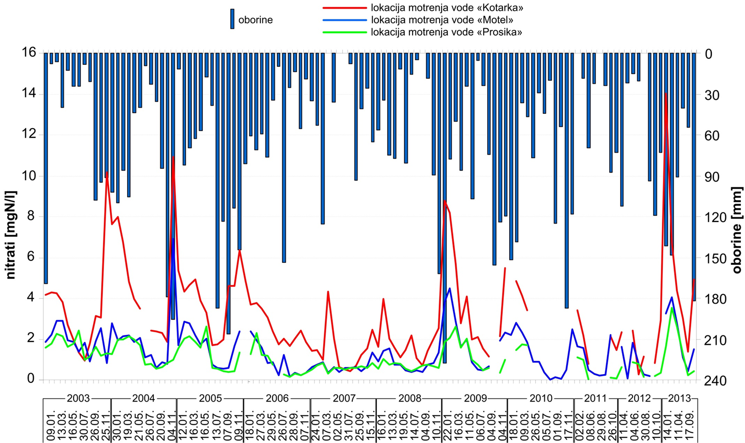
Slika 16. Dinamika oborina i koncentracija nitrata u vodi Vranskog jezera na tri lokacije monitoringa

- RASPRAVA
Tlo i voda Vranskog bazena sustavno su proučavani odvojeno u više navrata (Romić 1994, Mrakovčić et al. 2004, Šikić, 2012). U ovom radu istraživanja su usmjerena prema utvrđivanju utjecaja sadašnjeg sustava poljoprivredne proizvodnje u Vranskom polju i pritiscima na vodne resurse. Ispitivane su koncentracije N, P i K u tlu te N, P u vodi, kao esencijalni makro-elementi (Vukadinović i Lončarić, 1998). Tim je istraživanjima utvrđeno da je većina pritisaka antropogene prirode, a manji dio je posljedica globalnih klimatskih promjena. U neku ruku to je dobro, jer znači da se može djelovati i napraviti sve što je potrebno da se očuva i iskoristi potencijal ovog područja na održiv način. Poljoprivreda snažno utječe na okoliš u smislu potencijalnih onečišćenja tla i voda, te doprinosi globalnom zagrijavanju zbog emisije stakleničkih plinova. Globalno gledajući, zbog rastućih potreba za proizvodnjom hrane, šire se poljoprivredne površine, intenzivira proizvodnja, povećava se uporaba sredstava za zaštitu, a sve to neizbježno dovodi do povećanog opterećenja okoliša (Izvješće o stanju okoliša u Republici Hrvatskoj 2005.-2008.). Poljoprivreda se svrstava prvenstveno u difuzne izvore onečišćenja tla i voda. Prema Petošić i sur. (2011) najčešća onečišćenja voda u poljoprivrednoj proizvodnji događaju se uslijed prekomjerne i nestručne uporabe dušičnih i fosfornih gnojiva i pesticida. Onečišćenje okoliša uzrokovano poljoprivrednom proizvodnjom uvijek je budilo interes brojnih znanstvenika, ali i šire javnosti, posebice u područjima gdje se javljaju problemi porasta koncentracije nitrata, fosfata, ostataka pesticida i teških metala, u vodi i/ili tlu.
Stupanj zaštite djela Vranskog bazena, prepoznat u cijelom svijetu samo je dokaz da je potrebna dodatna pažnja i analiza tla i vode, prije davanja preporuke ruralnog razvitka ovog kraja. Osim dva veća proizvođača koji koriste veće površine, prevladavaju privatne usitnjene parcele.
Erozija tla vodom na krškim poljima vrlo je snažan i izrazito negativan proces koji dovodi u pitanje ravnotežu u okolišu ovoga područja. Značajna masa erozijskog nanosa gubi se u krško podzemlje, dakle, izostaje ili je malo površinsko premještanje tla. Količina koja izravno ulazi u vodotoke vrlo je velika i svakako ekološki relevantna. Premještanjem nanosa koji sadrže soli fosfata i dušika u tokove Vranskog jezera, doprinose ubrzanju procesa eutrofikacije koja može imati negativan utjecaj na floru i faunu kraja. Također, erozija tla dovodi do zatrpavanja kanalske mreže. Postoje skupa rješenja podizanja vjetrozaštitnih pojasa, ali i jeftinija kao što su promjena načina obrade tla i sadnja biranih vrsta uzgajanih kultura.
Melioracijski zahvati na ovom području nisu nikakva novost, dapače ovo područje je među prvima bilo podvrgnuto hidromelioracijskim zahvatima još od XVIII. stoljeća (Mlinarić, 2009) Romić i sur. (2006) navode potrebu opsežnih hidromelioracijskih zahvata, kao što su: zaštita područja od vanjskih voda (slivnih i poplavnih), osnovnu i detaljnu odvodnju tala. Općenito je poznato da je navodnjavanje osnova za povećanje prinosa. Potrebno je očuvati Vransko jezero kao potencijal za navodnjavanje cijelog Vranskog polja, ali i kao mogućeg izvora za vodu za piće.
Najveći pritisak koji poljoprivreda vrši na okoliš je u vidu ispiranja dušika i fosfora u površinske i podzemne vode. Prema terenskim i laboratorijskim ispitivanjima koja su provedena u ovom istraživanju utvrđeno je da na lokacijama na kojima se uzgajaju žitarice dolazi do ispiranja nitrata u dublje slojeve tla. Na terenu je utvrđeno da se od žitarica uglavnom uzgajaju pšenica i ječam. Ozima pšenica sije se u listopadu, a pri pripremi tla za sjetvu unosi se i mineralno gnojivo i to na dubinu 20-30 cm, dok biljka prezimljuje u fazi nicanja do busanja. Iz slike 2 je vidljivo da je od listopada kada je sijana pšenica do prosinca kada su uzimani uzorci vrijeme u kojem su utvrđene najveće količine oborina. Na parceli 8 utvrđena je najveća količina mineralnog dušika u podpovršinskom sloju tla (121 kg N ha⁻¹) (slika 7). Dok je u dubinskom sloju tla na parceli 11 utvrđena najveća količina N_{min} 140 kg N ha⁻¹ , parcela 11 je specifična jer u sva tri sloja prelazi dopuštene granice. Ovakvi rezultati su loši iz dva razloga, prvi je već spomenut a to je ispiranje u podzemne vode koji se pokušava svesti na minimum, a drugi je za samu pšenicu jer zbog propusnosti tla na kojem se uzgaja u ovom razdoblju ne uspijeva iskoristiti osnovna hranjiva potrebna za željeni prinos.
Prema projektu SAGRA (Romić i sur., 2014) prosječna količina N potrebna za ostvarenje prosječnog višegodišnjeg prinosa od 5,1 t/ha zrna ozime pšenice iznosila je oko 100 kg N/ha. Ova vrijednost korištena je kao polazna u procjeni gnojidbe, a korigirana je u skladu s procjenom različitosti intenziteta gnojidbe prema županijama te za Zadarsku županiju iznosi 80 kg ha⁻¹. Mesić i sur. (2003) su proveli istraživanja utjecaja različitih doza dušičnih gnojiva na pokusnom polju pod kukuruzom, u rasponu od 0 kg N ha⁻¹ do 300 kg N ha-1, na raspodjelu koncentracija nitrata u drenažnoj vodi koje su varirale od 2,5 mg l⁻¹ do 27,5 mg l⁻¹, te su tako ukazali da se ispere 8 – 12 % od ukupne količine primijenjenog dušika, ovisno o stadiju razvoja uzgajane kulture.
I kod povrća na određenim parcelama (20, 22, 24 i 25) može se primijetiti ispiranje mineralnog dušika u dublje slojeve, no u manjim količinama nego kod žitarica (slika 9). Razlog je vjerojatno u tome što je povrće ranije sijano i uspijeva iskoristit gnojiva koja su mu dana. Ipak, na parceli 24 bilježimo najveću koncentraciju rezidualnog N_{min} koji na svim dubinama u najvećim vrijednostima prelazi dopuštenu granicu od 30 kg N ha⁻¹, gdje je u dubinskom sloju utvrđena rekordna količina rezidualnog N_{min} (198 kg N ha⁻¹). Na ovoj parceli vidljivo je značajno ispiranje kroz slojeve prema karti interpolacije (slika 12). Kod ove lokacije povećan je sadržaj humusa u površinskom sloju tla koji iznosi 7,03 % , u neposrednoj blizini nalazi se i ranije spomenuta parcela 8 koja također ima povećan sadržaj humusa u iznosu od 7,55 % . Na pedološkoj karti vidljivo je da je tip tla na tim lokacijama tresetno hipoglejno i hipoglej humozni (slika 3). U blizini tih lokacija nalazi se stočarska farma koja je mogući izvor povećanog sadržaja nitrata zbog neodgovarajućeg zbrinjavanja stajskog gnoja.
Također se na području Vranskog bazena provodilo 2-godišnje istraživanje kako bi se procijenili učinci primjene različitih usitnjenih materijala i utjecaja na ispiranja nitrata kod uzgoja paprike Capsicum annuum L. (Romić i sur., 2002). Ispiranje nitrata u zoni korijena kulture je uspoređeno pomoću tri tretmana: kontrola bez malča, kontrola sa crnim polietilenskim malčom i biorazgradivi celulozni malč. U prvoj godini istraživanja najveće količine N su se ispirale u tretmanu bez malča (26 kg ha⁻¹) nakon kojeg slijedi obrada sa celuloznim malčem (18 kg ha⁻¹), a najmanje ispiranje N (10 kg ha⁻¹) utvrđeno je kod tretmana s crnim polietilenskim malčem. Na kraju žetve celulozni malč koji je mikrobiološki razgradivi materijal se počeo raspadati što je rezultiralo sličnom učinku kao tretman bez malča. U drugoj godini istraživanja značajno ispiranje se javilo nakon posljednje berbe u rujnu. Prinos kulture je bio znatno manji nego što se očekivalo a koncentracija nitrata u otopini tla je bila veća. Ove koncentracije nitrata koje su bile podvrgnute ispiranju uzrokovane su padalinama koje su redovna pojava jeseni i zimi u ovoj regiji. Međutim, dokazano je da je malčiranjem površine smanjeno ispiranje nitrata (Romić i sur., 2002).
Na vinogradarskoj lokaciji gdje je uzet uzorak parcele 29 utvrđena količina N_{min} znatno je veća u podpovršinskom sloju tla, odnosno uočava se ispiranje N_{min} iz površinskog u podpovršinski sloj (slika 11). Lokacija je karakteristična zbog plitkoće tla i činjenice da prema Husnjak i sur. (2014) pripada kartiranoj jedinici jake osjetljivosti tla na propuštanje onečišćivača (slika 4). Također, prema pedološkoj karti Vranskog polja ova lokacija se nalazi na rigosolu na vapnencu (slika 3). Na lokaciji 30 utvrđena koncentracija N_{min} najviša je u dubinskom sloju (118 kg N ha⁻¹), za ovu lokaciju može se jasno utvrditi da je došlo do ispiranja zbog većeg sadržaja N_{min} u podpovršinskom i dubinskom sloju tla u odnosu na površinski sloj tla.
Rezultati ukazuju na stanje u kojoj je više od 90% parcela prezasićeno rezidualnim N_{min}. Pretpostavka je da se zanemarivanjem savjeta struke, te gnojidbom „na iskustvo“ umjesto preporukama nakon analize tla dovelo u ovu situaciju. Važno je napomenuti da se kod parcela gdje su utvrđene maksimalne količine N_{min} u podpovršinskom i dubinskom sloju nalaze na vapnencima kao geološkoj podlozi, te predstavljaju potencijalnu opasnost od onečišćenja podzemne vode koju se nikako ne smije zanemariti.
U analiziranim uzorcima tla koncentracije biljci pristupačnog fosfora su uglavnom niske. Prema Husnjak i sur. (2014) tla istraživanog područja po kemijskim svojstvima su općenito osrednje do povoljne opskrbljenosti hranivima osim fosfora kojeg ima vrlo malo. S obzirom na pH tla koji je u prosjeku veći od 7,2 fosfor se dobro veže, slabo je pokretan (Ca i Mg fosfati) te se može pretpostaviti da ne dolazi do ispiranja u lokalne vodotoke. Ovome u prilog idu rezultati analize vode na ukupne fosfate. Rezultati su pokazali da su koncentracije ukupnog fosfora prosječno manje od 1 mg P l⁻¹ te prema važećoj Uredbi pripada u prvu kategoriju koja dozvoljava primjenu u navodnjavanju i vodoopskrbi. Prema stupnju trofičnosti koncentracije od 0,034 mg P l⁻¹ do 0,041 mg P l⁻¹ na ispitanim lokacijama ukazuju na mezotrofno stanje jezera.
Kotarka je kanal koji protječe kroz Vransko polje te je indikator mogućih onečišćenja uzrokovanih ispiranjem hraniva s poljoprivrednih površina u vode. Očekivano su rezultati analize vode pokazali najviše koncentracije nitrata upravo na lokaciji Kotarka. Iako je prema prosječnoj koncentraciji ukupnog N ova voda unutar dozvoljenih granica za navodnjavanje pojavljuju se visoke koncentracije koje prelaze granicu od 10 mg N l⁻¹ . Iz slike 16 vidljivo je da povećane količine oborina značajno utječu na ispiranje nitrata iz tla kroz dublje slojeve do vode.
U svrhu smanjenja onečišćenja preporučuje se provođenje mjera kao što su: prilagođena gnojidba (vrsti koja se uzgaja, vremenu u kojem se uzgaja i tlu na kojem se uzgaja), primjena plodoreda, malčiranje, odnosno općenito mjere koje su predložene u kodeksu „Dobre poljoprivredne prakse“. S ciljem umanjivanja rizika od difuznog onečišćenja nitratima i fosfatima iz intenzivne poljoprivredne proizvodnje preporučuje se postupni prijelaz sustavima gospodarenja održive poljoprivrede. Međutim za odabir sustava gospodarenja potrebna su dodatna opsežna istraživanja u kojima se vodi računa o specifičnosti područja te postizanju visokih prinosa. S druge strane potreban je trajni monitoring, kojim bi se pravovremeno utjecalo na moguće dugoročne posljedice onečišćenja, odnosno štetne posljedice za društvo, a posebno za prirodno nacionalno blago – vode.
Određivanje zona ranjivih na nitrate i ekonomski učinak primjene Nitratne direktive na Republiku Hrvatsku provedeno je 2012. „Projektom kontrole onečišćenja u poljoprivredi (APCP)“. Međutim, područje Vranskog polja i jezera ne nalazi se unutar zona definiranima i označenima kao ranjiva. S obzirom na to da rezultati dobiveni ovim istraživanjem pokazuju da koncentracije nitrata, kako u tlu, tako i u vodi prelaze dopuštene koncentracije, može se utvrditi da je pristup pri određivanju područja ranjivih na nitrate na području RH bio nekonzistentan. Ovo također ukazuje na potrebu za postavljanjem kvalitetnijih točaka motrenja i revidiranja ranjivih područja. Prema Romić i sur. (2014) potrebno je usredotočiti se na ona područja u kojima je poljoprivreda dominantni izvor pritiska na vode, a iskoristiti druge mogućnosti, metodologiju i alate da se identificiraju i sankcioniraju ostali onečišćivači voda: industrija, gradske otpadne vode, područja s neuređenim sustavom odvodnje otpadnih voda iz kućanstava, odlagališta otpada i drugi.

- ZAKLJUČAK
Prema dobivenim rezultatima zaključeno je da su difuzni izvori iz poljoprivrede značajan izvor ispiranja N u okolne vode. Transport i premještanje topljivih oblika rezidualnog N_{min} u površinske vode u funkciji je volumena vode koja dolazi na površinu tla i protječe kroz zonu korijena. Volumen voda koja će isteći iz tla ovisi o oborinama, ali i značajkama tla: teksturi, poroznosti, kapacitetu za vodu. U području Vranskog bazena prosječne godišnje oborine iznose 809 mm s maksimumima koji se događaju u izvan vegetacijskom razdoblju. Zbog toga se može pretpostaviti, a ovo istraživanje ukazuje na tu mogućnost da će se dio rezidualnog N_{min} iznositi perkolacijom iz zone korijena i dublje slojeve sa visokim oborinama u izvan vegetacijskom razdoblju.
Obogaćivanje površinskih voda dušikom pripisuje se u najvećoj mjeri poljoprivredi, osim izravne gnojidbe dušičnim gnojivima, povećanju N u tlu pridonose i atmosferska depozicija dušičnih spojeva, biološka N₂ fiksacija, biljni ostaci i dr. u prosjeku samo 59% inputa N iskoristi kultura koja se uzgaja, što znači da više od 40% N zaostaje u tlu kao rezidualni N_{min}. Stanje u kojem se nekontrolirano gnoji mineralnim gnojivima, te neadekvatno gospodarski organskim gnojem neupitno se ugrožava biološka ravnoteža. Kodeks „Dobre poljoprivredne prakse“ uz prateće zakonodavstvo daje kvalitetne smjernice smanjenja gubitaka N iz agroekosustava.
Za značajno smanjenje gubitaka N potrebno je utvrditi i razumjeti složene interakcije između klimatskih prilika, tipova tala, topografije, hidrologije i sustava uzgoja poljoprivrednih kultura. Problem eutrofikacije jezera svjetski je poznat problem, koji je zamjećen i kod nas. Smatra se da je fosfor (P) hranjivo ključno za eutrofikaciju slatkovodnih sustava, kombinacija P i N može biti ograničavajuća za kvalitetu vode u jezerima. Koncentracije ukupnog dušika > 1,1 mg l⁻¹ mogu pridonijeti eutrofikaciji Jezerske vode. Koncentracije nitrata više od 10 mg N0₃-N l⁻¹ u podzemnoj vodi, te vodi za piće mogu imati štetne posljedice po zdravlje ljudi (methemoglobinemija).
Vransko jezero je područje velike prirodne vrijednosti , prepoznato od strane svjetskih organizacija (Ramsarski popis), poglavito kao međustanica prilikom selidbe ptica, a agronomskoj struci je posebno zanimljivo zbog mogućnosti koje pruža za revitalizaciju poljoprivrede Vranskog bazena.
Zanimljivo, poljoprivreda koju pokušavamo danas pokrenuti, sutra već može poništiti sve što smo postigli. Prijedlog preporuka izvedenih temeljem ovog istraživanja bio bi sljedeći: povećati učinkovitost gnojidbe dušičnim gnojivima, praćenje svih inputa N, provođenje redovitih ispitivanja tla na rezidualni N_{min}, te na potrebu edukacije poljoprivrednika i suradnje s institucijama.

- ZAHVALA
Koristimo ovu prigodu da se zahvalimo Hrvatskim vodama, pravnoj osobi za upravljanje vodama, koji su nam iz svoje baze podataka o monitoringu površinskih voda ustupili podatke za lokacije na istraživanom području. Zahvaljujemo se isto tako i Državnom hidrometeorološkom zavodu koji nam je ustupio klimatske podatke s meteorološke postaje Biograd n/m. Posebno se zahvaljujemo Zavodu za melioracije Agronomskog fakulteta Sveučilišta u Zagrebu koji nam je omogućio provođenje terenskih i laboratorijskih istraživanja te nam stavio na raspolaganje kompjuterske programe pomoću kojih smo procesirali podatke.

- LITERATURA
Bakić, H. (2014) Stabiliziranje organskog ugljika i retencija metala organo - mineralnim kompleksiranjem u tlima krških polja. Doktorska disertacija. Sveučilište u Zagrebu Agronomski fakultet. 250 pp.
Brkić, Ž., Larva, O., Husnjak, S. (2014) Prirodna ranjivost vodonosnika u RH i osjetljivost tla na propuštanje onečišćivača iz poljoprivrednog zemljišta. U: Romić, D. i sur. (ur.), Utjecaj poljoprivrede na onečišćenje površinskih i podzemnih voda u Republici Hrvatskoj. Agronomski fakultet Sveučilišta u Zagrebu, Zagreb. 247-257
Biondić, R., Biondić, B., Rubinić, J., Maeški, H., Kapelj, S., Tepeš, P. (2009) Ocjena stanja rizika cjelina podzemnih voda na krškom području u Republici Hrvatskoj, Geotehnički fakultet Sveučilišta u Zagrebu, Zagreb
Čoga L., Ćustić M.H., Ćosić T., Šimunić I., Jurkić V., Slunjski S., Poljak M., Petek M., Radman D. (2006) Biljno hranidbeni kapacitet tala Vranskog polja. Agronomski glasnik, 68(4) 335-351
Geypens, M., Mertens, J., Elst, PV., Bries, J. (2005) Evalation of fall residual nitrogen influenced by soil chemical characteristics and crop history in Flandres (Belgium), Communications in soil science and plant analysis, 36(1-3) 363-372
Husnjak, S. (2014) Sistematika tala Hrvatske. Hrvatska sveučilišna naklada, Zagreb
Katalinić, A. (2007) Aquatic systems of Vransko jezero: Present knowledge and guidelines for management. Second International Conference on Waters in Protected Areas, Dubrovnik, Croatia. Book of Proceedings, 179-182
Kapelj, J., Kapelj, S., Pavičić, A. (2003) Prilog poznavanju hidrogeoloških i hidrogeokemijskih odnosa u slivu Vranskog polja i jezera. Hidrološka stabilizacija i očuvanje biološke raznolikosti slivnog područja parka prirode „Vransko jezero“, Zbornik, 10-12
Kulušić, S. (1961) Vransko polje. Hrvatski geografski glasnik, 21, 1
Lešić, R., Borošić, J., Buturac, I., Herak-Ćustić, M., Poljak, M., Romić, D. (2004) Povrćarstvo. II dopunjeno izdanje. Agronomski fakultet – Zrinski d.d., Čakovec
Mesić, M., Bašić, F., Kisić, I., Butorac, a., Gašpar, I. (2003): Učinkovitost mineralnog dušika u gnojidbi kukuruza i gubici dušika ispiranjem s vodom iz lizimetara. Priopćenja, XXXVIII znanstveni skup hrvatskih agronoma, Zagreb, 315-318
Mrakovčić, M. i sur. (2004) Kategorizacija i inventarizacija florističkih i faunističkih vrijednosti Parka prirode Vransko jezero. NPVJ prof. doc., 117.
Mlinarić, D. (2009) Privatni projekti isušivanja i melioracije tla u Dalmaciji i Istri od ranoga novog vijeka do 20. stoljeća, Časopis za gospodarsku povijest i povijest okoliša, 5, 136-157
Peričić, Š. (1971) Vranski feud i obitelj Borelli, Radovi Instituta JAZU u Zadru, sv. 18, Zadar, 389-411
Petošić, D., Kovačević, V., Mustać, I., Filipović, V., Dujlović, D. (2011): Utjecaj poljoprivrede na kakvoću procjednih voda na području melioracijskog kanala za navodnjavanje Biđ-bosutskog polja. Croatian waters, 78, 241-250
Rastijan i sur. (2015) Idejni projekt sustava navodnjavanja Vranskog polja – Agronomska osnova. Poljoprivredni fakultet u Osijeku Sveučilišta J. J. Strossmayera u Osijeku
Romić, D. (1994) Navodnjavanje zaslanjenim vodama u agroekološkim uvjetima Vranskog bazena. Agronomski fakultet Sveučilište u Zagrebu, 98+5 pp.
Romić D. (2003) Novije tehnologije poljoprivredne proizvodnje i zaštita voda Vranskog jezera. Hidrološka stabilizacija i očuvanje biološke raznolikosti slivnog područja parka prirode „Vransko jezero“, Zbornik, 20-21
Romić, D. i sur. (2006) Plan navodnjavanja za područje Zadarske županije, Elaborat. Agronomski fakultet Sveučilišta u Zagrebu, Zagreb.
Romić, D., Romić, M., Borosić, J., Poljak, M. (2003) Mulching decreases nitrate leaching in bell pepper (Capsicum annuum L.) cultivation. Agricultural Water Management, 60(2) 87-97
Romić D., Romić M., Bakić H. (2009) Studija - Kvaliteta tala i monitoring površinskih voda u slivu Vranskog jezera: I faza – Kvaliteta tla. Agronomski fakultet Sveučilišta u Zagrebu, Zagreb, 52 pp.
Romić, D., Romić, M., Zovko, M., Bubalo, M., Vandecastele, B., Van Vaes, C., De Vliegher, A. (2013) Priručnik - Praćenje gubitka ugljika i hraniva u tlu: procjena kvalitete/kontrola kvalitete u postupcima uzorkovanja tla i laboratorijskih ispitivanja. Institute for Agricultural and Fisheries Research i Agronomski fakultet Sveučilišta u Zagrebu, Zagreb, 17 pp.
Romić, D. i sur. (2014) Utjecaj poljoprivrede na onečišćenje površinskih i podzemnih voda u RH. Agronomski fakultet Sveučilišta u Zagrebu, Zagreb, 310 pp.
Rutkowska A., Fotyma M. (2009.) Calibration of soil test for mineral nitrogen in Poland. Communication in Soil Science and Plant Analysis, 40, 1-6
Šikić, Z. (2014) Tlo i voda u održivom gospodarenju u zaštićenim područjima prirode na primjeru parka prirode Vransko jezero. Doktorska disertacija. Šumarski fakultet Sveučilište u Zagreb 117 pp
Verhagen, J. i Bouma, J. (1998) Defining threshold values for residual N levels. Geoderma 85, 199-211
Vukadinović, V. i Lončarić, Z. (1998) Ishrana bilja. Poljoprivredni fakultet Osijek Sveučilišta J. J. Strossmayera u Osijeku.
*** Izvješće o stanju okoliša u Republici Hrvatskoj za razdoblje 2005.- 2008. Agencija za zaštitu okoliša, Zagreb.
http://narodne-novine.nn.hr/clanci/sluzbeni/271104.html , NN 70/1999
http://www.voda.hr/sites/default/files/04_-_okvirna_direktiva_o_vodama_-_2000_60_ec_-_2000.pdf 2000/60/EC
http://eur-lex.europa.eu/legal-content/HR/TXT/HTML/?uri=CELEX:31991L0676&from=HR 91/676/EEC

SAŽETAK
Najveći dio Vranskog polja danas se koristi za intenzivni uzgoj dohodovnih kultura kao što žitarice (ječam i pšenica), razne vrste povrća (kupus, salata, krumpir, mrkva, luk), vinova loza (vinske i stolne sorte) te voće. U tehnologiji uzgoja korištenje organskih i mineralnih gnojiva te pesticida redovita je mjera. Ostaci kemikalija mogu se akumulirati u tlu te premještati kroz solum tla, mijenjati pri tome njegova fizikalna i kemijska svojstva i u konačnici biti isprani u okolne vode. Terenska i laboratorijska istraživanja provedena su s ciljem da se u području Vranskog polja koje se drenira u Vransko jezero primijeni propisana metodika ispitivanja stanja hranjivih tvari u poljoprivrednim tlima te na temelju načina korištenja tla, kultura koje se uzgajaju, pokazatelja stanja tla i višegodišnjih ispitivanja kvalitete vode u jezeru procijeni ranjivost Vranskog jezera s obzirom na unos hranjivih tvari iz poljoprivrede. Prilikom terenskih pedoloških istraživanja učinjena su sondažna bušenja u tri dubine, prikupljeni su uzorci tla i ispitani u laboratoriju. Provedene su sljedeće kemijske analize tla: određivanje pH, EC i humusa te je utvrđen sadržaj hraniva N, P, K. Premda N_{min} čini vrlo mali dio ukupnog dušika u tlu, ti su mineralni oblici vrlo pokretljivi i kao takvi skloni premještanju kroz profil tla i ispiranju u podzemnu vodu. Zato se N_{min} koristi za procjenu pristupačnosti N biljkama, ali i kao indikator mogućeg onečišćenja podzemne vode dušičnim sastojcima. Laboratorijskim ispitivanjem u više od 90% uzoraka tla utvrđene su količine N_{min} više od one koja je propisana metodikom. Brojni čimbenici mogu na to utjecati, a neko od njih su razmatrani i u ovom radu. Karte interpoliranih količina N po slojevima tla za cijelo područje Vranskog polja jasno pokazuju premještanje rezidualnog N_{min} kroz profil tla. Potrebno je svakako utvrditi koji su čimbenici najodgovorniji za tu pojavu te je li ona prirodne ili antropogene naravi. Najbolji indikator stanja je svakako kvaliteta voda u okolnom području, a za potrebe nacionalnog motrenja površinskih u RH u vranskom jezeru se kvaliteta vode prati na tri lokacije. Iz baze Hrvatskih voda preuzeti su podaci desetgodišnjeg niza (2003. – 2013. g.) za pokazatelje: nitrate (mg NO₃-N l⁻¹), ukupni dušik (mg N l⁻¹), ortofosfate (mg P l⁻¹) i ukupni fosfor (mg P l⁻¹) za lokacije Kotarka, Motel i Prosika. Rezultati su pokazali signifikantnu korelaciju između oborina i koncentracija nitrata u vodi kanala Kotarka koji drenira Vransko polje i utječe u Vransko jezero.
Ključne riječi: Vranski bazen, rezidualni N_{min}, kvaliteta vode, ranjivost područja, agroekosustav

SUMMARY
The gratest part of the Vrana polje is used nowadays for intesive production of cereals (barley and wheat ), various vegetables (cabbage, salad, potato, carrot, onion), grape wine (stolne i vinske sorte) and fruits. Use of organic and mineral fertilizers and application pesticides are an usual ---agromjera. Reziduals of agrichemicals may accumulate in soil, be translocated downwards affecting soil phisical and chemical properties, and finnaly leached into surrounding waters. Field and laboratory survey has been carried out in the Vrana polje, which is drained into Vrana lake. The main aim of the study was to apply the methodology of soil nutrients analysis in arable soils and based on land use, crops, soil characteristics and longterm water quality monitoring to asses the vulnerability of the Vrana lake regarding the nutrients input from agriculture. Soil samples were taken from three depths (0-30 cm,30-60 cm, 60-90 cm) and analized in the laboratory for pH, EC, organic matter content and concentrations of nitrogen, phosphorus and pottasium. In spite of the fact that mineral nitrogen( usually understood as the sum of NO3- and NH4+ ions) constitutes a very small part of the total soil N pool, these mineral forms are rather labile and prone to be leached to the groundwater. Therefore mineral nitrogen is nowadays widely used as a soil test of N availability for crops and as an indicator of groundwater pollution by nitrogen compounds. Laboratory testing revealed the amounts of Nmin higher than the limit prescribed by the method in more than 90 % of sampled locations. There are several factors that can contribute to the surplus of nutrients in soil profile, and several of them are considered in this study. Interpolated maps of residual Nmin by soil layers for the Vrana polje clearly show the downward translocation of N. It is necessary indeed to determine which factors are most responsible for this phenomenon and determine it's natural or anthropogenic feature. The best indicator is certainly the quality of water in the nearby area, and for the needs of national monitoring of surface in the Republic of Croatia rensponsible institution Croatian waters reguilarly controls the Vrana lake water quality in three locations: channel Kotarka, Motel and Prosika. The database used in this study contained water quality parameters ( (NO3-N, total N, orthophosphate in mg P l-1and total P) from these locations for the period 2003-2013. The results showed significant correlation between rainfall and the concentration of nitrate in water channels Kotarka draining Vrana field and flows into Lake National Park.
Key words: Vrana basin, residual N_{min}, water quality, vulnerability of agricultural land, agroecosystem

Životopis Lucija Skočibušić

OSOBNI PODACI:
Ime i Prezime: Lucija Skočibušić
Datum i mjesto rođenja: 18. kolovoza 1992., Zagreb
OBRAZOVANJE:
2014.-… Agronomski fakultet Sveučilišta u Zagrebu
Smjer: Agroekologija - agroekologija
2011.-2013. Agronomski fakultet Sveučilišta u Zagrebu
Smjer: Agroekologija
2007. -2011. Gimnazija Marka Marulića Tomislavgrad
NAGRADE I PRIZNANJA:
2007.- Dobitnik studentske stipendije za Hrvate izvan RH
AKTIVNOSTI:
Član studentske Udruge Duvnjaka Zagreb
Član Etičkog povjerenstva Agronomskog fakulteta Sveučilišta u Zagrebu
Član Studentskog zbora Agronomskog fakulteta Sveučilišta u Zagrebu

Životopis Lucija Denona

OSOBNI PODACI:
Ime i Prezime: Lucija Denona
Datum i mjesto rođenja: 11. veljače 1994., Zadar
OBRAZOVANJE:
2012.-… Agronomski fakultet Sveučilišta u Zagrebu
Smjer: Hortikultura
2008. -2012. Klasična gimnazija Ivana Pavla II. Zadar
AKTIVNOSTI:
Član Odbora za nastavu Agronomskog fakulteta Sveučilišta u Zagrebu
Član Studentskog zbora Agronomskog fakulteta Sveučilišta u Zagrebu

Životopis Luka Brezinščak

OSOBNI PODACI:
Ime i Prezime: Luka Brezinščak
Datum i mjesto rođenja: 9. svibnja 1990., Zagreb
OBRAZOVANJE:
2012.-… Agronomski fakultet Sveučilišta u Zagrebu
Smjer: Ekološka poljoprivreda i agroturizam
2009. -2012. Agronomski fakultet Sveučilišta u Zagrebu
Smjer: Agroekologija
2005. -2009. Gimnazija Tituš Brezovački Zagreb
AKTIVNOSTI:
Predsjednik Studentskog zbora Agronomskog fakulteta Sveučilišta u Zagrebu (2013. – 2015.) Pomoćnik prorektorice za studente i studije (2013. – 2014.) Član Vijeća biotehničkog područja
Član Skupštine Studentskog zbora Sveučilišta u Zagrebu

3.248 padovanskih kampa

